Desarrollo e implementación del proyecto de título

Aplicación web para la gestión de equipos,

insumos y procesos de pañol.

NOMBRE: Fernanda Anaís Vallejos Quintana, Matías Antonio Vargas Aliaga
CARRERA: Ingeniería en informática
ASIGNATURA: Proyecto de título
PROFESOR: Roberto Alexis Alveal Ortega
FECHA: 24/10/2026

Contenido
Desarrollo e implementación del proyecto de título 1
Aplicación web para la gestión de equipos, 1
insumos y procesos de pañol. 1
1 Introducción 5
2 Detalle de las Tecnologías a implementar 6
2.1 Análisis cualitativo/cuantitativo de las tecnologías que serán implementadas. 6
2.1.1 Análisis cualitativo 7
2.1.2 Análisis cuantitativo 8
2.1.3 Factibilidad técnica 9
2.2 Herramientas, aplicaciones, lenguajes y componentes que serán implementados 10
2.2.1 Lenguajes y tecnologías de interfaz 10
2.2.2 Frameworks y base de datos 11
2.2.3 Componentes funcionales complementarios 12
2.2.4 Herramientas de desarrollo y pruebas 13
2.2.5 Hardware y servicios TI 14
3 Detalle de la Arquitectura a implementar 15
3.1 Diagramas BPMN 15
3.1.1 Proceso 1. Cotización, adjudicación y registro de compra 15
3.1.2 Proceso 2. Recepción e ingreso documental al inventario 16
3.1.3 Proceso 3. Solicitud, entrega y devolución de materiales 17
3.1.4 Proceso 4. Mantenimiento, reporte de fallas y baja o reemplazo de equipos 18
3.2 Diagramas de casos de uso 19
3.2.1 Caso de uso de administración, catálogos y parámetros 20
3.2.2 Caso de uso de equipos, fallas y mantenimiento 21
3.2.3 Caso de uso de inventario, etiquetas e ingreso documental 22
3.2.4 Caso de uso de cotizaciones, adjudicación, compras y presupuesto 23
3.2.5 Caso de uso de solicitudes, entregas y devoluciones 24
3.3 Diagrama de componentes 25
3.4 Modelo de datos 27
3.4.1 Estructura institucional, equipos y mantenimiento 27
3.4.2 Inventario, compras, cotizaciones y presupuesto 29
3.4.3 Solicitudes, entregas y devoluciones 31
3.5 Topología de comunicaciones 33
3.6 Diagrama de Infraestructura 35
3.7 Diagrama de arquitectura 37
4 Implementación de los KPI y SLA 39
4.1 Descripción de KPI 39
4.1.1 Indicadores de compras, presupuesto y automatización 41
4.2 Descripción de SLA 42
4.2.1 Identificación y alcance del servicio 42
4.2.2 Condiciones de medición y dependencias 44
4.3 Plan de Pruebas y Aseguramiento de Calidad 45
4.4 Plan de Pruebas 45
4.4.1 Objetivo y alcance 45
4.4.2 Tipos de pruebas 46
4.4.3 Casos de prueba funcionales 47
4.4.4 Pruebas de integración y condiciones no funcionales 49
4.5 Normas y Estándares 49
4.5.1 Referencias seleccionadas 50
5 Plan de Implementación 51
5.1 Gestión de Disponibilidad 51
5.1.1 Preparación del entorno de ejecución 51
5.1.2 Supervisión del servicio 52
5.1.3 Mantenimiento programado 53
5.2 Gestión de continuidad 54
5.2.1 Medidas preventivas 54
5.3 Plan de Mantención 55
5.3.1 Gestión de configuración 55
5.3.2 Actividades periódicas de mantención 56
6 Ajustes del Cronograma 57
6.1.1 Hitos de seguimiento 58
7 Conclusiones 59

Ilustración 1. Diagrama BPMN del proceso de cotización, adjudicación y registro de compra 16
Ilustración 2. Diagrama BPMN del proceso de recepción e ingreso documental al inventario 17
Ilustración 3. Diagrama BPMN del proceso de solicitud, entrega y devolución de materiales 17
Ilustración 4. Diagrama BPMN del proceso de mantenimiento, reporte de fallas y baja de equipos 18
Ilustración 5. Diagrama de casos de uso de administración, catálogos y parámetros 20
Ilustración 6. Diagrama de casos de uso de equipos, fallas y mantenimiento 21
Ilustración 7. Diagrama de casos de uso de inventario, etiquetas e ingreso documental 22
Ilustración 8. Diagrama de casos de uso de cotizaciones, adjudicación, compras y presupuesto 23
Ilustración 9. Diagrama de casos de uso de solicitudes, entregas y devoluciones 24
Ilustración 10. Diagrama de componentes de la aplicación web 26
Ilustración 11. Modelo de datos de estructura institucional, equipos y mantenimiento 28
Ilustración 12. Modelo de datos de inventario, compras, cotizaciones y presupuesto 30
Ilustración 13. Modelo de datos de solicitudes, entregas y devoluciones 32
Ilustración 14. Topología de comunicaciones de la aplicación web 34
Ilustración 15. Diagrama de infraestructura de la aplicación web 36
Ilustración 16. Diagrama de arquitectura de la aplicación web 38
Ilustración 17. Carta Gantt del proyecto 57

Tabla 1. Análisis cualitativo de las alternativas tecnológicas 7
Tabla 2. Valoraciones estimadas para las condiciones del proyecto. 9
Tabla 3. Lenguajes y tecnologías utilizados en la aplicación 11
Tabla 4. Frameworks y base de datos seleccionados 11
Tabla 5. Componentes complementarios requeridos por el sistema 12
Tabla 6. Herramientas de desarrollo, administración y pruebas 13
Tabla 7. Hardware y servicios TI necesarios para la aplicación 14
Tabla 8. Indicadores de gestión de equipos, inventario y préstamos 38
Tabla 9. Indicadores de compras, cotizaciones y control presupuestario 40
Tabla 10. Niveles de servicio propuestos para la aplicación web 41
Tabla 11. Tipos de pruebas y aplicación en el proyecto 44
Tabla 12. Casos de prueba funcionales del sistema 46
Tabla 13. Escenarios críticos de integración y operación 48
Tabla 14. Normas y estándares de referencia para el desarrollo 49
Tabla 15. Medidas de disponibilidad de la aplicación y sus servicios 50
Tabla 16. Actividades de supervisión y mantenimiento de disponibilidad 52
Tabla 17. Medidas preventivas para la continuidad del servicio 53
Tabla 18. Elementos de configuración de la aplicación 54
Tabla 19. Actividades periódicas de mantención del sistema 55

Introducción
El presente informe establece las definiciones técnicas y la planificación para desarrollar una aplicación web de gestión de equipos e insumos del área de Informática de INACAP, sede Temuco. El proyecto responde a los requerimientos proporcionados por la directora de carrera y busca centralizar la información necesaria para identificar los materiales, conocer su disponibilidad y mantener la trazabilidad de las operaciones.
La solución contempla fichas técnicas de equipos, programación de mantenimientos, reportes de fallas y antecedentes de baja o reemplazo. También incluye el control de inventario y ubicaciones, ingreso de datos desde documentos de compra, etiquetas con códigos de barras, administración presupuestaria, proveedores, cotizaciones y préstamos. El acceso se diferenciará mediante los perfiles de administrador, encargado de pañol y docente, con una interfaz adaptable a computadores y teléfonos celulares.
Para fundamentar el desarrollo, se presenta un análisis de las tecnologías y herramientas seleccionadas, utilizando Laravel, Livewire y PostgreSQL como base. Posteriormente, se describe la solución mediante diagramas de procesos BPMN, casos de uso, componentes, modelo de datos, comunicaciones, infraestructura y arquitectura. Estos modelos permiten relacionar las necesidades del cliente con las funciones y la estructura del sistema.
El informe también define indicadores de desempeño y niveles de servicio propuestos, un plan de pruebas y referencias de calidad, seguridad y accesibilidad. Asimismo, establece medidas de disponibilidad, continuidad y mantención, junto con un cronograma comprendido entre el 21 de octubre y el 20 de noviembre de 2026.
Estas definiciones servirán como base para la programación y validación de la aplicación. Las reglas de negocio y condiciones operativas pendientes deberán confirmarse con la contraparte, manteniendo coherencia entre el alcance solicitado, el diseño y las pruebas.

Detalle de las Tecnologías a implementar
La selección de tecnologías para el proyecto considera el desarrollo de una aplicación web que permita gestionar equipos, insumos, inventario, compras, proveedores, cotizaciones, presupuestos y préstamos del área de Informática de INACAP, sede Temuco. Asimismo, contempla el acceso diferenciado de administradores, encargados de pañol y docentes, junto con una interfaz adaptable a dispositivos móviles.
El alcance considera la totalidad de los requerimientos levantados con la contraparte. Entre ellos se incluyen funciones que requieren una evaluación particular, como la extracción de información desde facturas u órdenes de compra, la generación de etiquetas, el envío de solicitudes de cotización y las alertas de mantenimiento y existencias.
El plazo de un mes calendario constituye una restricción para organizar el trabajo y evaluar su viabilidad. Por ello, la selección tecnológica prioriza la integración entre módulos, la reutilización de componentes y la consistencia de los datos. La implementación se organizará de manera incremental, manteniendo todos los requerimientos dentro del alcance mientras no exista un acuerdo formal que lo modifique.

Análisis cualitativo/cuantitativo de las tecnologías que serán implementadas.
La selección de tecnologías para la aplicación web considera los requerimientos del área de Informática de INACAP, sede Temuco, y el plazo de un mes calendario disponible para desarrollar el prototipo funcional. Se priorizan herramientas que permitan implementar la gestión de equipos, insumos y préstamos, mantener la información relacionada y facilitar el acceso desde computadores y dispositivos móviles.

Análisis cualitativo
La propuesta tecnológica contempla Laravel para la lógica de la aplicación, Livewire y Blade para las interfaces y PostgreSQL para el almacenamiento de información. La evaluación distingue las decisiones sobre el framework, la interfaz, la base de datos y los servicios complementarios, porque cada una responde a necesidades diferentes.
Tabla 1. Análisis cualitativo de las alternativas tecnológicas
Componente | Alternativas consideradas | Análisis aplicado al proyecto | Selección propuesta
Framework de desarrollo | Laravel / Django | Ambos permiten construir aplicaciones de gestión. Laravel ofrece una estructura común para el acceso a datos, validaciones, tareas programadas y procesamiento en segundo plano, útil para relacionar inventario, compras, préstamos y notificaciones. Django también es una alternativa viable, especialmente si se prioriza un entorno Python. | Laravel, para concentrar la aplicación y sus procesos en un entorno PHP.
Interfaz de usuario | Livewire y Blade / React integrado con Laravel | Livewire permite desarrollar formularios e interacciones principalmente mediante PHP y Blade. React permite incorporar mayor lógica en el navegador, aunque añade componentes y conocimientos que deben mantenerse junto con Laravel. | Livewire y Blade, por su adecuación a formularios, consultas, solicitudes y operaciones administrativas.
Base de datos | PostgreSQL / MySQL | Ambos motores permiten implementar el modelo relacional y las operaciones transaccionales requeridas. El proyecto necesita relacionar carreras, presupuestos, compras, materiales, proveedores y usuarios, además de controlar operaciones simultáneas. | PostgreSQL, como motor relacional común para todos los módulos.
Extracción de datos desde documentos | Motor OCR local / servicio externo de reconocimiento documental | Una solución local permite controlar el procesamiento, pero requiere instalación y evaluación de calidad. Un servicio externo puede reducir tareas de infraestructura, aunque incorpora costos, dependencia de conexión y revisión de las condiciones de tratamiento de documentos. | Pendiente de selección, mediante pruebas con documentos representativos y autorizados.
Correos y notificaciones | Envío inmediato / procesamiento en segundo plano | El envío inmediato hace que la operación del usuario espere la respuesta del servicio de correo. El procesamiento en segundo plano permite separar la solicitud de cotización de su despacho y registrar intentos y errores. | Procesamiento en segundo plano, con un servicio de correo autorizado.
Identificación de materiales | Etiquetas con códigos de barras / etiquetas con códigos QR | La institución dispone de una impresora de etiquetas y ha definido el uso de códigos de barras. Cada etiqueta incluirá un identificador único y texto descriptivo con el nombre del elemento, el pañol responsable y los datos adicionales acordados con la contraparte. | Generación de etiquetas propias, definiendo con la contraparte el uso de barras.
Acceso desde celulares | Aplicación web adaptable / aplicación móvil independiente | La web adaptable permite acceder desde el navegador y mantener una misma aplicación para computadores y teléfonos. Una aplicación móvil independiente agrega desarrollo, distribución y mantenimiento específicos. | Aplicación web adaptable a dispositivos móviles.

La selección central de Laravel, Livewire y PostgreSQL permite mantener los módulos dentro de una aplicación común. Los componentes de reconocimiento documental, correo y etiquetado deberán evaluarse según los documentos, servicios y dispositivos disponibles, sin excluir las funciones que deben resolver.
Las tecnologías deberán permitir que los módulos compartan información sin duplicar registros. Por ejemplo, el ingreso de una compra deberá relacionarse con la carrera, el proveedor, el documento de respaldo, los materiales recibidos y el presupuesto correspondiente. El momento en que se descuente el presupuesto deberá acordarse con la contraparte.
La extracción desde documentos deberá contemplar una revisión antes de confirmar el ingreso. Reconocer texto no garantiza identificar correctamente el nombre del producto, la cantidad, el costo o los impuestos. Por esta razón, el sistema deberá presentar los datos extraídos para su validación y evitar que una lectura incorrecta actualice directamente las existencias o el presupuesto. También será necesario controlar las operaciones simultáneas. Dos usuarios no deberán poder entregar el mismo equipo disponible ni descontar cantidades que generen existencias negativas. Estas reglas requieren transacciones, validaciones y mecanismos de control de concurrencia implementados y probados en la aplicación.

Análisis cuantitativo
Para complementar la evaluación se comparan dos configuraciones: Laravel con Livewire y PostgreSQL, y Laravel con React y PostgreSQL. Ambas deberán incorporar los componentes complementarios necesarios para cubrir los requerimientos completos.
Se utiliza una escala de 1 a 5, donde 1 representa una menor adecuación y 5 una mayor adecuación. Las puntuaciones son estimaciones de planificación; no representan resultados de pruebas ni mediciones de productividad. No se asigna una valoración por experiencia previa, debido a que esta no se ha establecido como antecedente de la comparación.
La siguiente matriz prioriza la cobertura funcional, el esfuerzo de integración y la adecuación al plazo disponible.
Tabla 2. Valoraciones estimadas para las condiciones del proyecto.
Criterio | Ponderación | Laravel con Livewire y PostgreSQL | Laravel con React y PostgreSQL
Capacidad para implementar los módulos requeridos | 30 % | 5 | 5
Menor esfuerzo de integración previsto | 25 % | 5 | 3
Adecuación al plazo de desarrollo | 20 % | 4 | 3
Mantenimiento de la aplicación | 15 % | 4 | 4
Flexibilidad para ampliar la interfaz | 10 % | 4 | 5
Resultado ponderado sobre 5 | 100 % | 4,55 | 3,95
El resultado se obtiene multiplicando la puntuación de cada criterio por su ponderación decimal y sumando los valores. Laravel con Livewire y PostgreSQL alcanza 4,55 sobre 5, mientras que la configuración con React obtiene 3,95.
Ambas alternativas permiten desarrollar los módulos requeridos. La diferencia corresponde principalmente al esfuerzo de integración previsto y a la concentración del desarrollo mediante PHP y Blade. La puntuación favorable de Livewire no demuestra por sí sola que el alcance completo pueda terminarse en un mes; esa viabilidad deberá contrastarse con la estimación de tareas, los recursos disponibles y el avance efectivo.

Factibilidad técnica
La factibilidad técnica considera tanto las funciones administrativas como las integraciones necesarias. Antes de desarrollar se comprobará la compatibilidad de las versiones, el entorno de ejecución y la conexión con PostgreSQL. Asimismo, se evaluarán los siguientes elementos:
- Documentos de compra: formatos, calidad de las imágenes, variaciones de estructura y campos que deben extraerse.
- Datos existentes: formato de las bases entregadas, campos disponibles, duplicados y criterios de identificación.
- Correo: cuenta autorizada, configuración de envío, límites y tratamiento de errores.
- Etiquetado: dimensiones, datos institucionales, tipo de código y dispositivos de impresión y lectura.
- Reglas de gestión: aprobación de solicitudes, cantidad de cotizaciones exigidas, descuento presupuestario, mantenimiento y baja de equipos.

Herramientas, aplicaciones, lenguajes y componentes que serán implementados
La aplicación web se desarrollará utilizando Laravel, Livewire y PostgreSQL como base tecnológica. Estas herramientas permitirán implementar los módulos de gestión de equipos, inventario, compras, proveedores, cotizaciones, presupuestos y préstamos, junto con los permisos correspondientes a cada perfil de usuario.
La solución incorporará componentes para el reconocimiento de documentos de compra, la generación de códigos de barras y el envío de correos. El acceso se realizará mediante una interfaz adaptable a computadores y teléfonos celulares, evitando que los docentes deban instalar una aplicación para consultar materiales o realizar solicitudes.

Lenguajes y tecnologías de interfaz
Las tecnologías utilizadas se distribuirán entre la lógica del servidor, la presentación de las pantallas y el acceso a los datos. La siguiente tabla describe su función dentro del proyecto.
Tabla 3. Lenguajes y tecnologías utilizados en la aplicación
Tecnología | Función dentro del proyecto
PHP | Implementar las reglas de negocio: validaciones, permisos, registro de compras, actualización de existencias, control presupuestario y gestión de préstamos.
SQL | Definir y consultar la información almacenada en PostgreSQL, incluyendo relaciones, restricciones y consultas para reportes.
HTML | Estructurar formularios, tablas, menús y contenido de las pantallas.
CSS y Tailwind CSS | Definir la presentación visual y adaptar los elementos a pantallas de computadores y celulares.
Blade | Construir las vistas de Laravel y reutilizar elementos como formularios, navegación y estructuras de página.
JavaScript | Incorporar interacciones del navegador que requieran comportamientos adicionales a los proporcionados por Livewire.

Esta distribución permitirá mantener las reglas de gestión en el servidor y utilizar las tecnologías de interfaz para presentar la información y facilitar las operaciones de los usuarios.

Frameworks y base de datos
Laravel organizará la aplicación y sus procesos; Livewire facilitará las interacciones de las pantallas; y PostgreSQL almacenará la información relacionada entre los módulos. Sus responsabilidades se detallan a continuación.
Tabla 4. Frameworks y base de datos seleccionados
Componente | Aplicación en el sistema
Laravel | Organizar rutas, modelos, validaciones y servicios. Permitirá implementar la autenticación, autorización, gestión de archivos, correos y tareas del sistema.
Livewire | Desarrollar formularios, búsquedas, filtros y cambios de estado mediante componentes vinculados con Laravel.
PostgreSQL | Almacenar usuarios, carreras, ubicaciones, equipos, insumos, compras, presupuestos, proveedores, cotizaciones y préstamos. Permitirá establecer relaciones y restricciones entre los registros.
Kit de inicio de Laravel con Livewire | Proporcionar una base para las pantallas de autenticación. Los permisos de administrador, encargado de pañol y docente se implementarán según las funciones autorizadas.

Las operaciones que modifiquen varios registros deberán ejecutarse de manera coordinada. Por ejemplo, una entrega de insumos deberá registrar el movimiento y descontar las existencias sin dejar cambios parciales si ocurre un error. Además, los controles de acceso se comprobarán en el servidor, aunque las opciones no autorizadas estén ocultas en la interfaz.

Componentes funcionales complementarios
El alcance completo requiere herramientas adicionales para procesar documentos, identificar materiales y comunicarse con proveedores. Algunas bibliotecas y servicios específicos se seleccionarán después de comprobar su compatibilidad con los recursos institucionales.
Tabla 5. Componentes complementarios requeridos por el sistema
Componente | Implementación prevista | Función y condiciones de uso
Reconocimiento de documentos | Motor OCR y procesamiento de campos, pendientes de selección técnica. | Extraer nombres, cantidades y costos desde facturas u órdenes de compra. Los datos se presentarán para revisión antes de confirmar el ingreso.
Generación de códigos de barras | Biblioteca compatible con PHP y la impresora institucional. | Generar identificadores para equipos e insumos y preparar las etiquetas con sus datos descriptivos.
Envío de correos | Integración de Laravel con un servicio de correo autorizado. | Enviar solicitudes de cotización a los proveedores seleccionados y registrar su estado de procesamiento.
Trabajos en segundo plano | Colas de Laravel. | Procesar envíos y otras tareas sin mantener al usuario esperando su ejecución completa en pantalla.
Tareas programadas | Planificador de Laravel. | Revisar periódicamente fechas de mantenimiento y condiciones que deban generar alertas.
Almacenamiento de archivos | Archivos administrados por la aplicación y vinculados con sus registros. | Conservar fotografías, documentos de compra, cotizaciones e informes técnicos, aplicando restricciones de acceso y validación de archivos.

Herramientas de desarrollo y pruebas
Durante la construcción se utilizarán herramientas para administrar dependencias, registrar cambios y comprobar el funcionamiento de las operaciones.
Tabla 6. Herramientas de desarrollo, administración y pruebas
Herramienta | Uso en el proyecto
Visual Studio Code | Escritura, revisión y organización del código fuente.
Composer | Instalación y administración de dependencias PHP.
Vite | Procesamiento de estilos y JavaScript para su uso en la aplicación.
Git | Control de versiones, seguimiento de cambios y recuperación de estados anteriores del código.
pgAdmin | Revisión de tablas, relaciones, consultas y registros de PostgreSQL.
PHPUnit y herramientas de prueba de Laravel | Pruebas automatizadas de permisos, cálculos, transacciones y reglas de gestión.
Herramientas del navegador | Revisión de errores, comunicación con el servidor, tiempos de respuesta y diseño adaptable.
Captura de correos de prueba | Inspección de mensajes generados durante el desarrollo, evitando enviarlos accidentalmente a proveedores.

Las pruebas se ejecutarán con datos controlados y una base separada de los registros operativos. Las versiones seleccionadas se documentarán y las dependencias se conservarán identificadas para reproducir el entorno.

Hardware y servicios TI
La aplicación necesitará recursos de ejecución, dispositivos de acceso y medios de captura e impresión. La siguiente tabla presenta los recursos requeridos y las verificaciones pendientes.
Tabla 7. Hardware y servicios TI necesarios para la aplicación
Recurso | Uso previsto | Condición por verificar
Computador de desarrollo | Ejecutar las herramientas de programación, la aplicación y PostgreSQL. | Capacidad para trabajar con las herramientas simultáneamente.
Servidor o equipo de ejecución | Alojar la aplicación, la base de datos y sus procesos. | Definir alojamiento local o externo y responsable de administración.
Computadores de usuarios | Realizar operaciones administrativas y de pañol. | Navegadores disponibles y conexión con el sistema.
Teléfonos celulares | Consultar disponibilidad, solicitar materiales y reportar fallas. | Usabilidad y funcionamiento de la interfaz adaptable.
Impresora de etiquetas existente | Imprimir códigos de barras y descripciones. | Modelo, conexión, dimensiones y formato admitido.
Dispositivo lector de códigos de barras | Capturar identificadores para consultar o registrar operaciones. | Disponibilidad y compatibilidad con los códigos generados.
Medio de captura documental | Incorporar facturas y órdenes de compra. | Uso de archivos digitales, escáner o fotografías y calidad requerida.
Servicio de correo | Enviar cotizaciones y notificaciones. | Cuenta autorizada, configuración y límites de envío.
Red y conexión a Internet | Comunicar usuarios, aplicación y servicios externos. | Requisitos según el alojamiento y las integraciones elegidas.
Almacenamiento y respaldos | Conservar documentos y recuperar información. | Capacidad, ubicación, permisos y frecuencia de respaldo.

Detalle de la Arquitectura a implementar

Diagramas BPMN
Los diagramas BPMN representan los principales procesos que apoyará la aplicación web del área de Informática de INACAP, sede Temuco. Mediante esta notación se identifican las actividades, los responsables, las decisiones y los posibles resultados de cada proceso, facilitando su revisión antes de la programación.
Se presentan cuatro procesos: cotización, adjudicación y registro de compra; recepción e ingreso documental al inventario; solicitudes, entregas y devoluciones de materiales; y mantenimiento, reporte de fallas y baja o reemplazo de equipos. Su modelado permite visualizar la relación entre las tareas del personal y las operaciones del sistema, así como identificar las reglas que deberán validarse con la contraparte.

Proceso 1. Cotización, adjudicación y registro de compra
El proceso organiza las actividades necesarias para adquirir equipos e insumos, desde la identificación de una necesidad hasta la confirmación de la compra y la comunicación con el proveedor. Se distinguen las responsabilidades internas del encargado de pañol, el administrador y el sistema, mientras que el proveedor se representa como un participante externo.
El encargado registra la necesidad y selecciona los proveedores a quienes se solicitarán cotizaciones. El sistema procesa los envíos y las propuestas recibidas se incorporan como respaldo de la solicitud. Posteriormente, se verifica la cantidad mínima exigida. Si no se cumple, se solicitan propuestas adicionales o se gestiona una excepción autorizada.
El administrador compara las cotizaciones y selecciona una propuesta. Antes de confirmar la adjudicación, el sistema verifica la disponibilidad presupuestaria de la carrera. Si el saldo es insuficiente, la solicitud se revisa o cancela conservando sus antecedentes. Cuando se cumplen las condiciones, se confirma la adjudicación, se registra la compra y se comunica la decisión al proveedor.
El proceso finaliza con la notificación del despacho y da paso a la recepción e ingreso documental. La comprobación del presupuesto no implica necesariamente su descuento: el momento de actualización del saldo deberá definirse con la contraparte y aplicarse una sola vez.
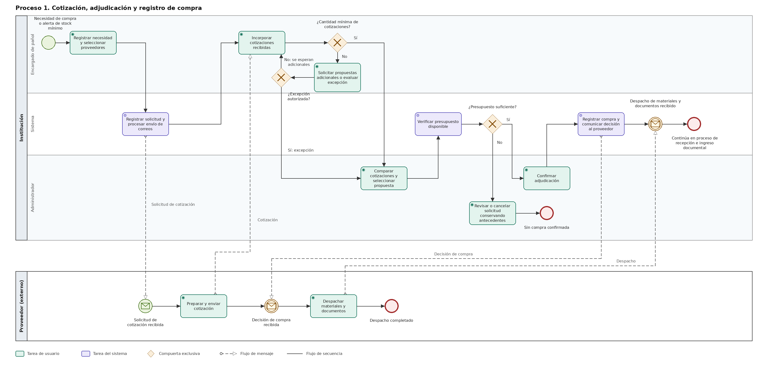
Ilustración 1. Diagrama BPMN del proceso de cotización, adjudicación y registro de compra

Proceso 2. Recepción e ingreso documental al inventario
El proceso tiene como propósito incorporar los materiales recibidos al inventario, relacionándolos con sus documentos de compra, cantidades y ubicaciones. Comienza cuando el encargado de pañol recibe los materiales y comprueba su correspondencia con los antecedentes de la adquisición. Las diferencias detectadas deberán registrarse para su revisión antes de confirmar el ingreso correspondiente.
Posteriormente, el encargado carga la factura u orden de compra. El sistema valida el archivo y comprueba si existen antecedentes de un registro previo. Cuando el documento es admitido, se realiza la extracción de nombres, cantidades y costos. Si el reconocimiento falla o presenta información incompleta, el encargado podrá completar o corregir los campos.
Antes de actualizar el inventario, el encargado revisa los datos, identifica los materiales y asigna su ubicación detallada. La confirmación genera los movimientos y actualiza las existencias de manera coordinada. El efecto presupuestario se aplicará únicamente si corresponde a esta etapa, conforme a la regla acordada con la contraparte.
Finalmente, el sistema prepara las etiquetas con códigos de barras y datos descriptivos. El encargado las imprime, comprueba su lectura y las coloca en los materiales o sus contenedores, según el criterio de identificación establecido.
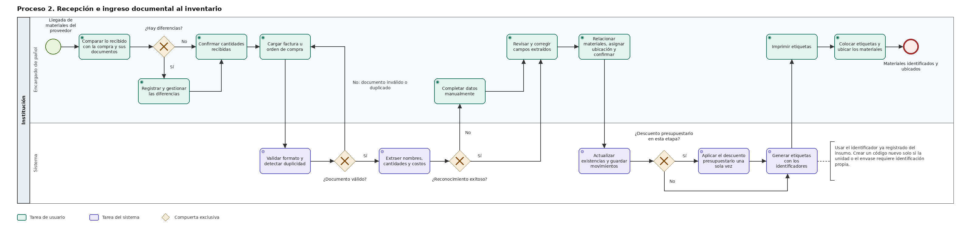
Ilustración 2. Diagrama BPMN del proceso de recepción e ingreso documental al inventario

Proceso 3. Solicitud, entrega y devolución de materiales
El proceso permite gestionar las solicitudes anticipadas y controlar la entrega de equipos e insumos a docentes y estudiantes. Comienza cuando el docente consulta la disponibilidad y registra los materiales, cantidades y fechas requeridas desde un computador o teléfono celular.
El encargado de pañol revisa la solicitud y determina su aprobación o rechazo según las condiciones acordadas. El sistema registra la decisión y la comunica al solicitante. Antes de realizar el despacho, se comprueba nuevamente la disponibilidad y se identifica al receptor y al responsable de la entrega.
Al confirmar la operación, el sistema registra los materiales entregados y actualiza sus existencias o disponibilidad. Los insumos consumibles generan una salida definitiva. Para los materiales retornables se mantiene un préstamo abierto, con su fecha comprometida de devolución.
Cuando se recibe una devolución, el encargado verifica los elementos, las cantidades y su estado. El sistema registra lo devuelto y actualiza los pendientes. Si la devolución es parcial, el préstamo permanece abierto hasta resolver el saldo. Cuando existen daños, se genera una incidencia y el material queda sujeto a revisión antes de volver a estar disponible.
El préstamo se cierra cuando no quedan materiales pendientes de devolución y se han registrado las incidencias correspondientes. El cierre del préstamo no implica que un equipo dañado se encuentre operativo.
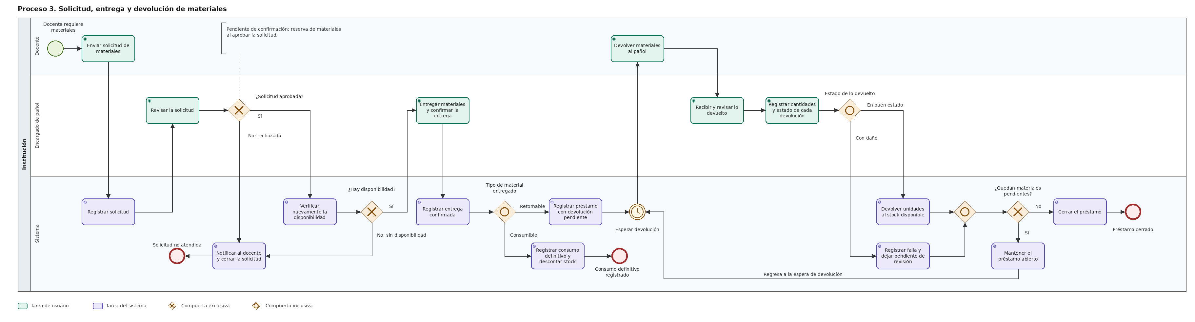
Ilustración 3. Diagrama BPMN del proceso de solicitud, entrega y devolución de materiales

Proceso 4. Mantenimiento, reporte de fallas y baja o reemplazo de equipos
El proceso tiene como propósito conservar los equipos en condiciones de uso y respaldar las decisiones de reparación, baja o reemplazo. Puede comenzar por una alerta de mantenimiento preventivo, generada según la frecuencia y criticidad configuradas, o por un reporte de falla registrado por un docente.
Ante un mantenimiento programado, el encargado coordina la intervención y registra su ejecución. Cuando existe una falla, revisa el equipo y solicita un diagnóstico técnico, con apoyo de un proveedor especializado cuando corresponda. Si la condición del equipo impide su utilización, este queda fuera de disponibilidad para préstamos.
El diagnóstico permite evaluar si la reparación es técnicamente viable y económicamente conveniente frente a la reposición. Cuando se decide reparar, el encargado coordina la atención y registra las actividades, fechas e informes correspondientes. Posteriormente, se verifica el funcionamiento: solo si el resultado es satisfactorio, el equipo vuelve a estar disponible. La próxima fecha preventiva se actualiza según el plan establecido.
Cuando la reparación no resulta viable o conveniente, se presenta una propuesta de baja o reemplazo, adjuntando los informes técnicos y antecedentes de proveedores. El administrador revisa la propuesta y registra su decisión. Si se rechaza, el equipo permanece en el estado que corresponda a su condición, pendiente de una resolución alternativa. Si se aprueba la baja, se conserva su historial y se impiden nuevos préstamos. Cuando se autoriza un reemplazo que requiere adquisición, se inicia el proceso de compras.
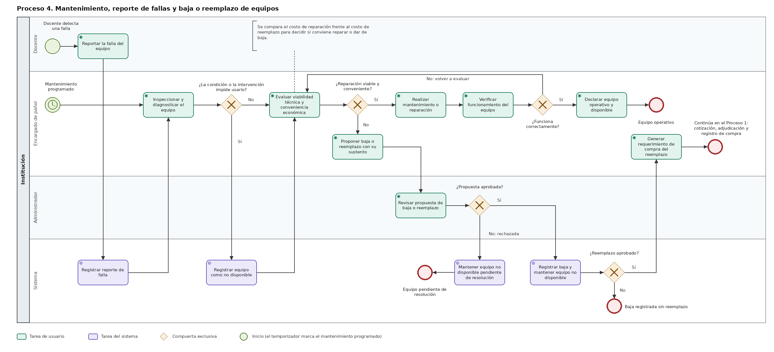
Ilustración 4. Diagrama BPMN del proceso de mantenimiento, reporte de fallas y baja de equipos

Diagramas de casos de uso
Los diagramas de casos de uso representan las funciones que la aplicación ofrecerá a sus usuarios y las relaciones con los servicios externos. A diferencia de los BPMN, que describen la secuencia de los procesos, estos diagramas permiten identificar quién puede realizar cada función dentro del sistema.
Se organizarán por módulos para facilitar su lectura y comprobar la cobertura de los requerimientos. Los perfiles principales serán administrador, encargado de pañol y docente. Sus permisos deberán validarse con la contraparte y aplicarse en el servidor.
La siguiente tabla describe la participación de cada actor.
Actor | Participación
Administrador | Administrar usuarios y permisos, presupuestos, compras y adjudicaciones; revisar antecedentes y autorizar operaciones según las atribuciones acordadas.
Encargado de pañol | Registrar equipos e insumos, gestionar ubicaciones y existencias, procesar documentos, imprimir etiquetas y controlar entregas, devoluciones, fallas y mantenimientos.
Docente | Consultar disponibilidad, registrar solicitudes anticipadas, revisar sus solicitudes y reportar fallas.
Servicio de correo | Procesar los mensajes enviados por la aplicación a proveedores y otros destinatarios autorizados.
Servicio de reconocimiento documental | Extraer información desde documentos de compra, si se selecciona una solución externa.
Impresora de etiquetas | Recibir el formato generado para imprimir códigos de barras y datos descriptivos.

Caso de uso de administración, catálogos y parámetros
Este primer diagrama agrupa las funciones que permiten configurar y mantener los registros utilizados por los demás módulos. Incluye la administración de usuarios, carreras, ubicaciones, proveedores y parámetros operativos, además de la asignación y consulta del presupuesto.
El administrador gestionará los accesos y la configuración general. El encargado participará en la gestión de los registros operativos que se autoricen, como ubicaciones y proveedores. La consulta de información se limitará a las carreras y funciones asignadas a cada usuario.
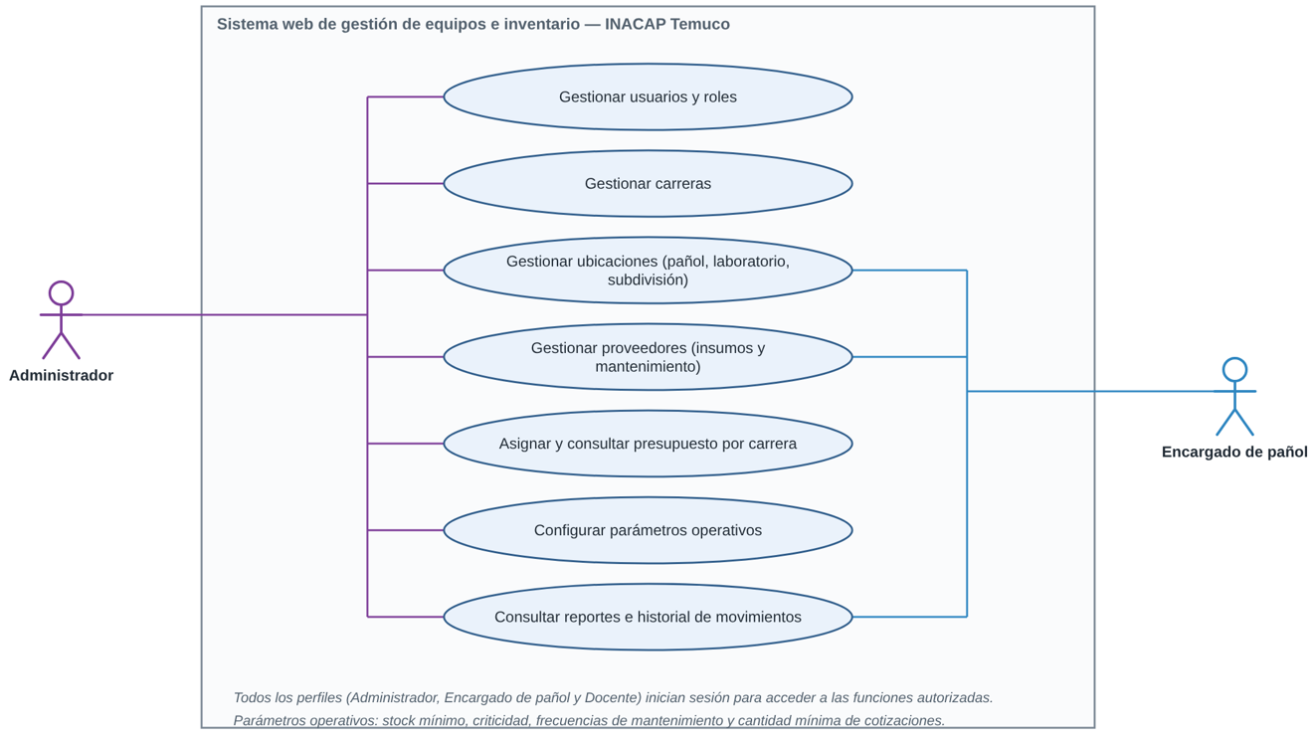
Ilustración 5. Diagrama de casos de uso de administración, catálogos y parámetros

Caso de uso de equipos, fallas y mantenimiento
Este diagrama reúne las funciones relacionadas con la identificación, conservación y seguimiento de los equipos. Comprende la consulta de disponibilidad, las fichas técnicas, los reportes de fallas, el mantenimiento preventivo y los antecedentes de baja o reemplazo.
El encargado de pañol mantendrá los registros y documentará las intervenciones. Los docentes podrán consultar los equipos y reportar fallas, mientras que el administrador revisará las propuestas de baja o reemplazo conforme a las atribuciones acordadas con la contraparte.
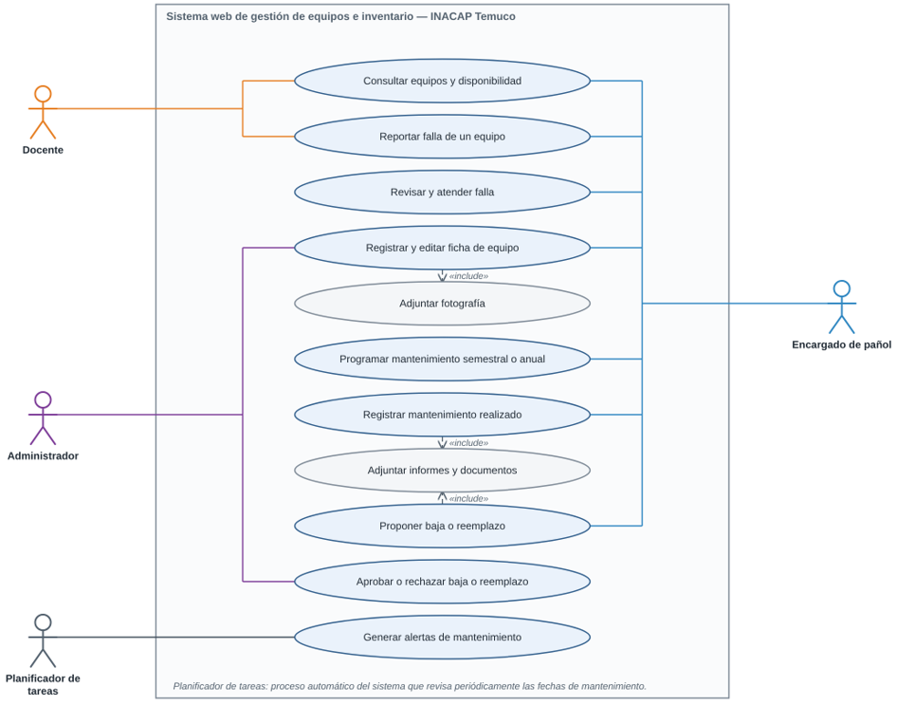
Ilustración 6. Diagrama de casos de uso de equipos, fallas y mantenimiento

Caso de uso de inventario, etiquetas e ingreso documental
Este diagrama agrupa las funciones que permiten registrar insumos, conocer sus existencias y ubicaciones e incorporar materiales mediante documentos de compra. También contempla la generación e impresión de etiquetas con códigos de barras y la consulta de alertas de stock mínimo.
El encargado de pañol será el actor principal de estas operaciones. Los docentes podrán consultar la disponibilidad, mientras que el administrador accederá a la información necesaria para supervisar la gestión. La extracción documental deberá completarse con una revisión del encargado antes de confirmar cambios en el inventario.
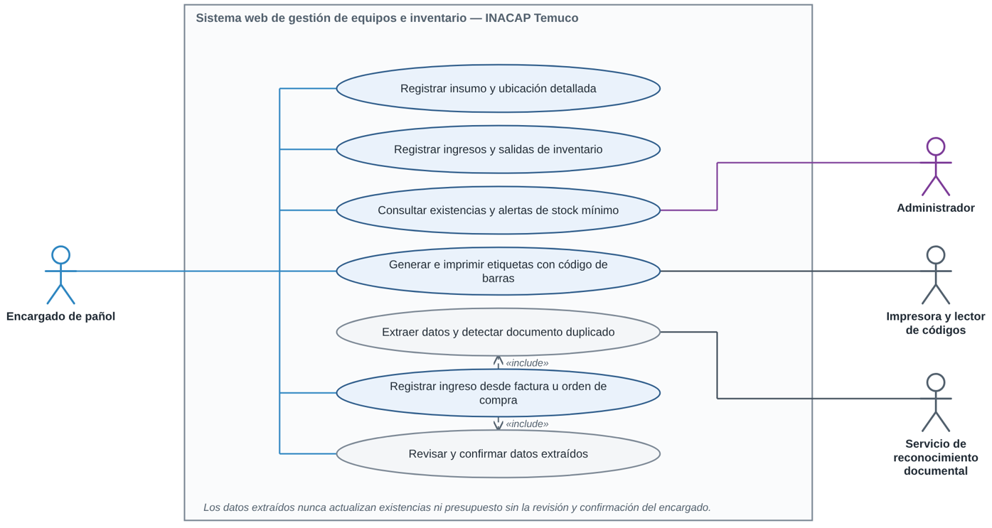
Ilustración 7. Diagrama de casos de uso de inventario, etiquetas e ingreso documental

Caso de uso de cotizaciones, adjudicación, compras y presupuesto
Este diagrama representa las funciones necesarias para solicitar propuestas a proveedores, conservar sus antecedentes, seleccionar una oferta y registrar la compra. También incluye la consulta y actualización del presupuesto de cada carrera.
El encargado de pañol preparará las solicitudes y registrará las cotizaciones recibidas. El administrador comparará las propuestas y autorizará las adjudicaciones y compras según sus atribuciones. El servicio de correo participará como sistema externo en el envío de las solicitudes.
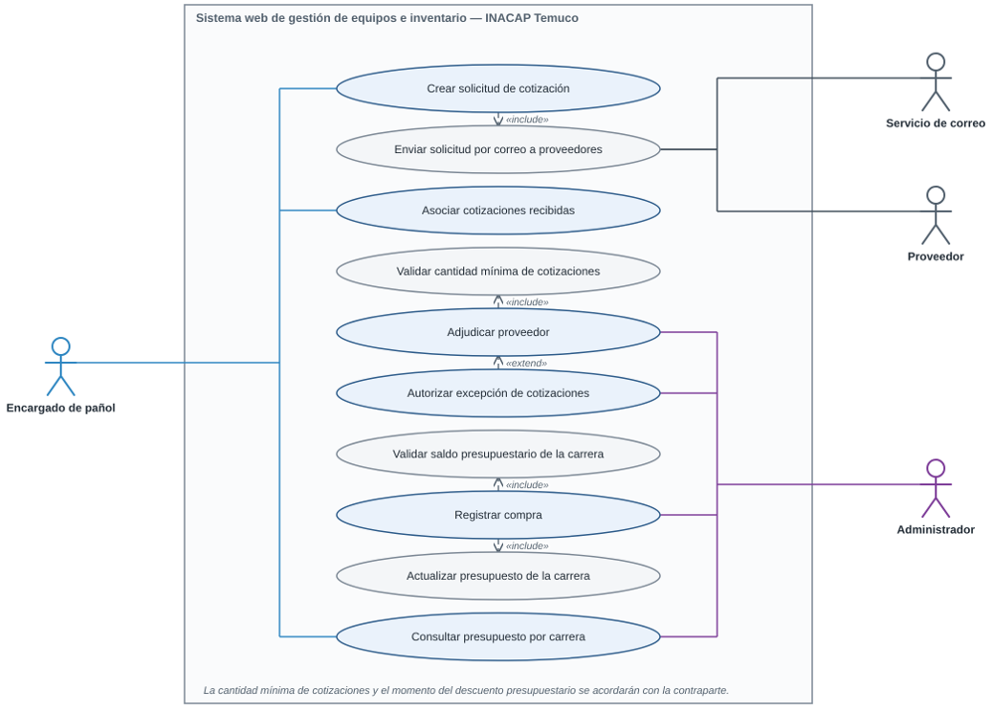
Ilustración 8. Diagrama de casos de uso de cotizaciones, adjudicación, compras y presupuesto

Caso de uso de solicitudes, entregas y devoluciones
Este diagrama representa las funciones que permiten solicitar materiales con anticipación, revisar su disponibilidad y registrar su entrega y devolución. Distingue los insumos consumibles, cuya entrega genera una salida definitiva, de los materiales retornables, que requieren seguimiento hasta su devolución.
El docente podrá consultar disponibilidad, registrar solicitudes desde un computador o celular y revisar su estado. El encargado de pañol evaluará las solicitudes y registrará las entregas y devoluciones. Los estudiantes podrán identificarse como receptores sin que ello implique disponer de una cuenta de acceso.
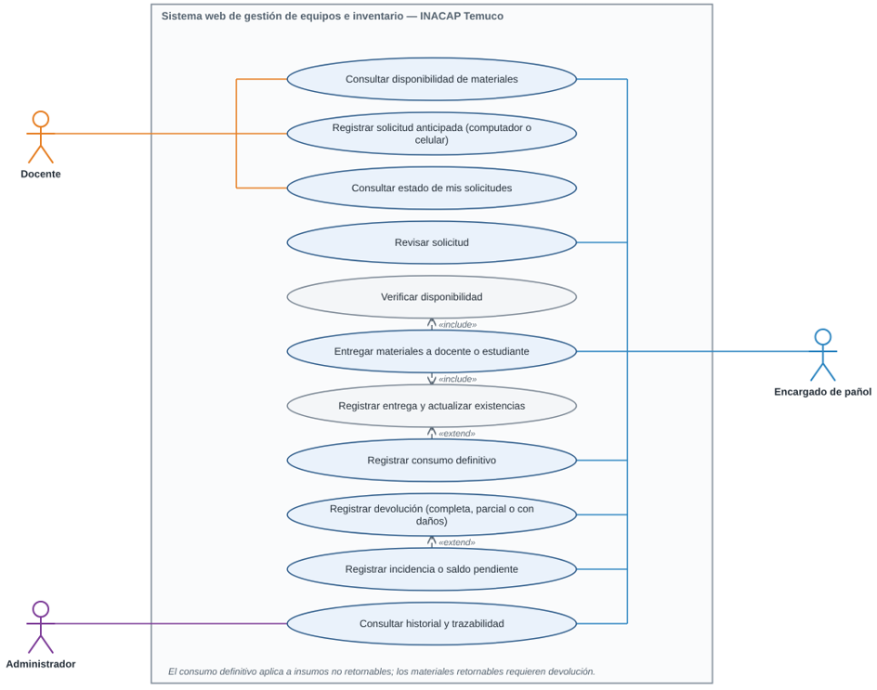
Ilustración 9. Diagrama de casos de uso de solicitudes, entregas y devoluciones

Diagrama de componentes
El diagrama de componentes presenta la organización interna de la aplicación y las relaciones entre sus módulos, servicios y mecanismos de almacenamiento. Permite identificar qué responsabilidad cumple cada parte y cómo colaboran para ejecutar las funciones del sistema.
La solución se organizará como una aplicación monolítica modular, desarrollada con Laravel y Livewire y conectada a PostgreSQL. Los módulos compartirán una misma aplicación, pero mantendrán responsabilidades diferenciadas. Esto facilitará la coordinación de operaciones relacionadas, como registrar una compra, actualizar el presupuesto e incorporar materiales al inventario.
La interfaz recibirá las acciones de los usuarios y las enviará a las funciones correspondientes, previa comprobación de identidad, permisos y datos de entrada. Los módulos utilizarán los componentes de acceso a datos, archivos e integración según las necesidades de cada operación.

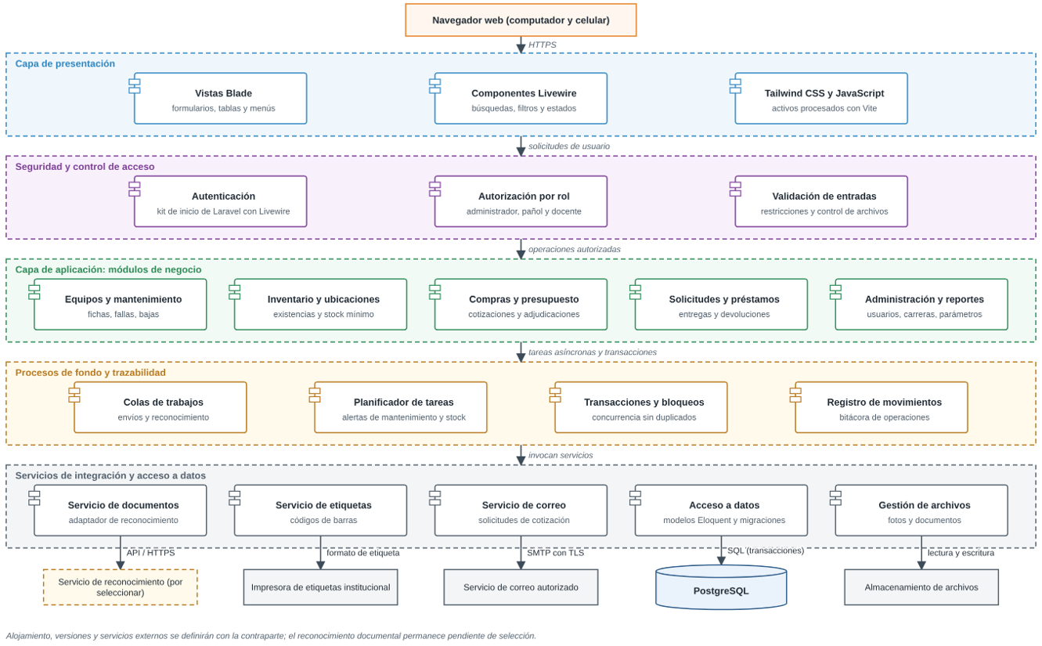
Ilustración 10. Diagrama de componentes de la aplicación web

Modelo de datos
El modelo de datos define cómo se organizará la información de la aplicación y las relaciones necesarias para gestionar equipos, insumos, compras, presupuestos y préstamos. Se utilizará PostgreSQL como motor relacional, estableciendo claves primarias, claves foráneas y restricciones para conservar la integridad de los registros.
El diseño distinguirá los equipos identificados individualmente, que requieren número de serie e historial propio, de los insumos controlados por cantidades. Asimismo, separará las solicitudes de sus entregas y devoluciones, permitiendo registrar operaciones parciales sin perder su trazabilidad.
Para facilitar la lectura, el modelo se presentará en tres diagramas relacionados. Las entidades que aparezcan como referencia en más de una figura corresponderán a las mismas tablas, no a registros duplicados.

Estructura institucional, equipos y mantenimiento
El primer grupo organiza las carreras, los usuarios y las ubicaciones. Las ubicaciones podrán relacionarse jerárquicamente para representar pañoles, laboratorios, muebles y subdivisiones.
Cada equipo se vinculará con su ubicación y conservará los antecedentes de fallas, mantenimientos y propuestas de baja o reemplazo. Los usuarios responsables y los documentos adjuntos permitirán identificar quién intervino y qué información respaldó cada decisión.

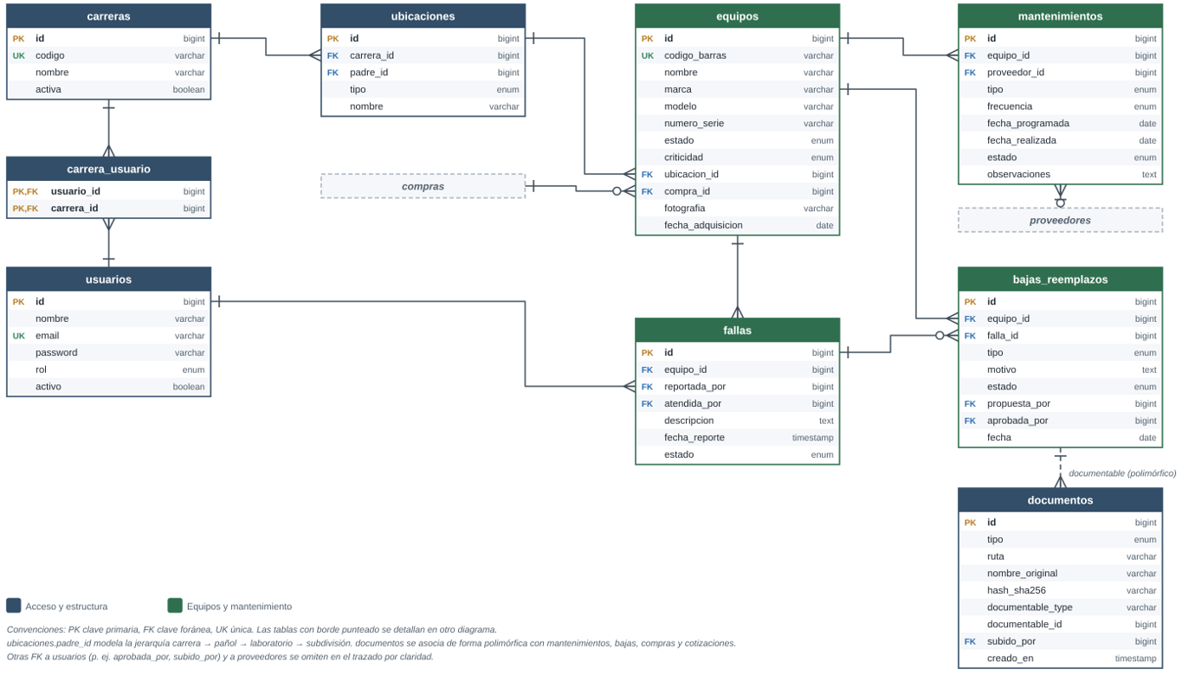
Ilustración 11. Modelo de datos de estructura institucional, equipos y mantenimiento

Inventario, compras, cotizaciones y presupuesto
El segundo grupo relaciona proveedores, solicitudes de cotización, propuestas recibidas, adjudicaciones y compras. Los detalles de compra identificarán los materiales adquiridos, sus cantidades y valores.
El presupuesto se asociará con una carrera y un periodo, mientras que sus movimientos conservarán los cargos, ajustes y reversos autorizados. Los movimientos de inventario permitirán explicar los cambios de existencias y relacionarlos con la operación que los originó.

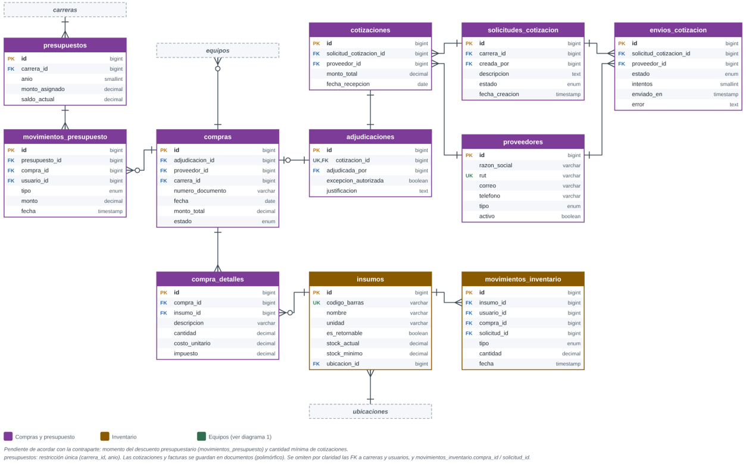
Ilustración 12. Modelo de datos de inventario, compras, cotizaciones y presupuesto

Solicitudes, entregas y devoluciones
El tercer grupo representa las solicitudes y los materiales requeridos. Una solicitud podrá originar varias entregas, y cada entrega podrá recibirse mediante una o más devoluciones.
Para conservar el historial se registrará el detalle de materiales y cantidades de cada entrega y devolución. Esto permitirá distinguir lo solicitado, lo entregado, lo devuelto y lo pendiente, además de identificar daños sin confundirlos con cantidades faltantes.

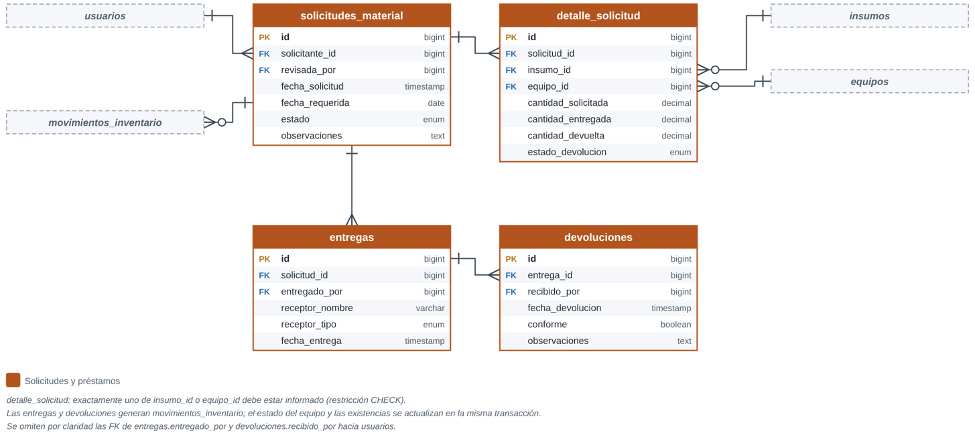
Ilustración 13. Modelo de datos de solicitudes, entregas y devoluciones

Topología de comunicaciones
La topología de comunicaciones representa las conexiones entre los dispositivos de los usuarios, el servidor de aplicación, PostgreSQL y los servicios complementarios. Su propósito es identificar cómo circulará la información y qué conexiones deberán habilitarse y protegerse.
Los administradores y encargados de pañol accederán principalmente desde computadores, mientras que los docentes podrán utilizar computadores o teléfonos celulares. La comunicación se realizará mediante un navegador y HTTPS, a través de la red institucional o Internet, según el alojamiento que se acuerde.
La aplicación centralizará el acceso a PostgreSQL y a los documentos almacenados. Los dispositivos de los usuarios no se conectarán directamente a la base de datos. Por su parte, el correo y el reconocimiento documental utilizarán conexiones específicas, independientes del acceso habitual a las pantallas.

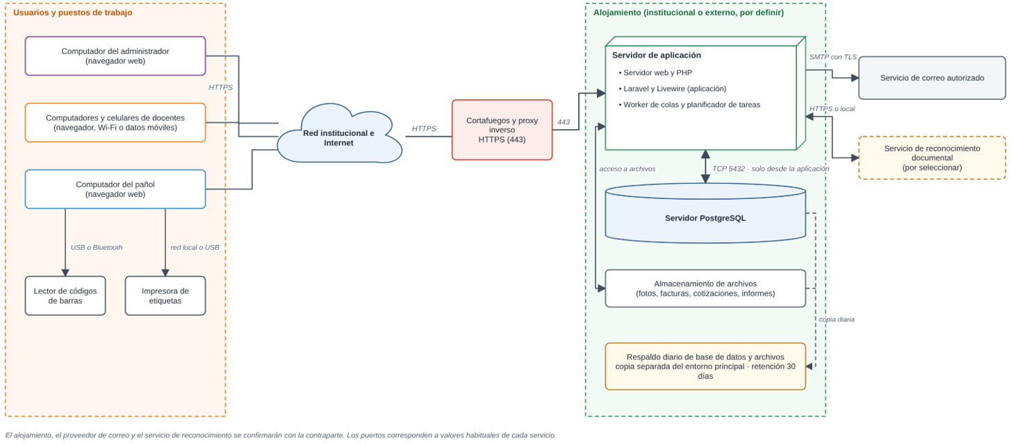
Ilustración 14. Topología de comunicaciones de la aplicación web

Diagrama de Infraestructura
El diagrama de infraestructura representa los recursos que permitirán ejecutar, almacenar y administrar la aplicación. A diferencia de la topología, que describe las comunicaciones, este diagrama identifica los entornos de trabajo y la distribución de los componentes de software sobre los equipos o servicios de alojamiento.
Se consideran tres entornos: desarrollo, pruebas y operación. Su separación permitirá comprobar modificaciones antes de publicarlas y realizar ensayos sin alterar los registros utilizados por la institución. Estos entornos podrán compartir infraestructura física si mantienen separados sus datos, archivos, credenciales y configuraciones.
El alojamiento definitivo se acordará con el cliente. Por ello, el diagrama presenta una distribución propuesta, sin asumir la contratación de un proveedor ni la disponibilidad de servidores institucionales.

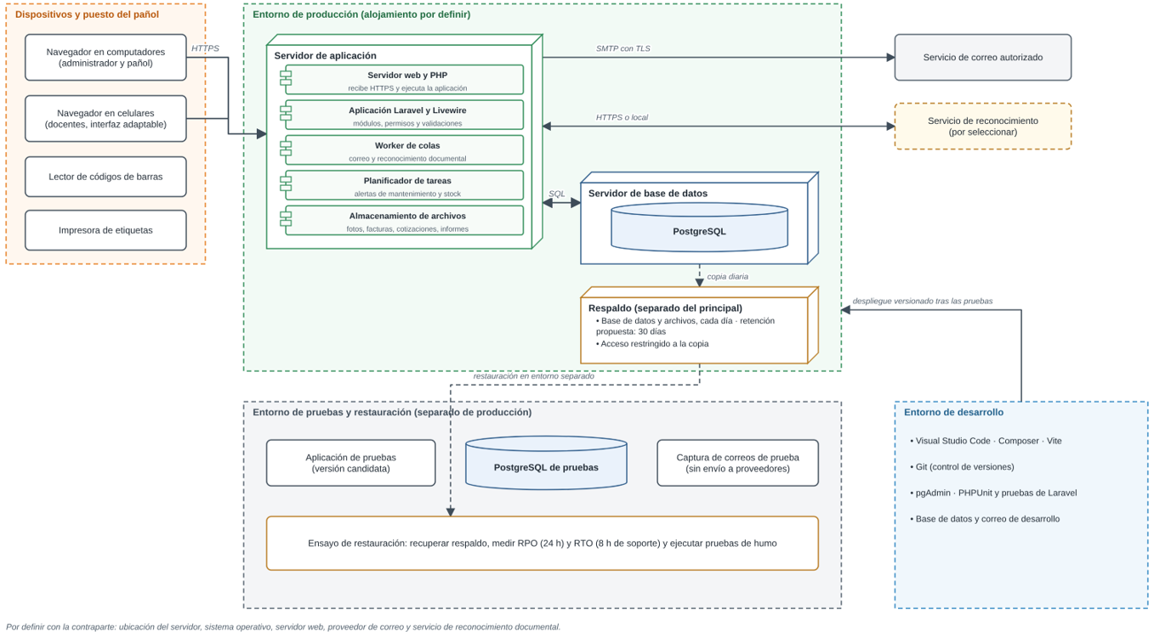
Ilustración 15. Diagrama de infraestructura de la aplicación web

Diagrama de arquitectura
El diagrama de arquitectura presenta la organización general de la solución y la relación entre la interfaz, las reglas de negocio, el acceso a datos y las integraciones. Su propósito es mostrar cómo los componentes colaborarán para atender los requerimientos del cliente.
Se propone una arquitectura monolítica modular, desarrollada con Laravel y Livewire y respaldada por PostgreSQL. Los módulos formarán parte de una misma aplicación, con responsabilidades diferenciadas. Esta organización permitirá coordinar procesos relacionados, como compras, presupuesto e inventario, manteniendo una estructura de desarrollo y despliegue común.
La arquitectura distinguirá presentación, lógica de aplicación y acceso a datos. El correo, el reconocimiento documental y la generación de etiquetas se utilizarán mediante componentes de integración, sin convertirse en pasos obligatorios para todas las operaciones.
La estructura propuesta responde a la relación entre los módulos y al plazo de desarrollo. Una aplicación común permite compartir autenticación, validaciones, archivos y acceso a datos, mientras que la separación modular facilita localizar las reglas de cada proceso.
La integridad no dependerá únicamente de las pantallas. Se aplicarán validaciones en el servidor, restricciones en PostgreSQL y controles transaccionales. Asimismo, los componentes de integración permitirán cambiar una herramienta externa sin trasladar sus detalles a todos los módulos.

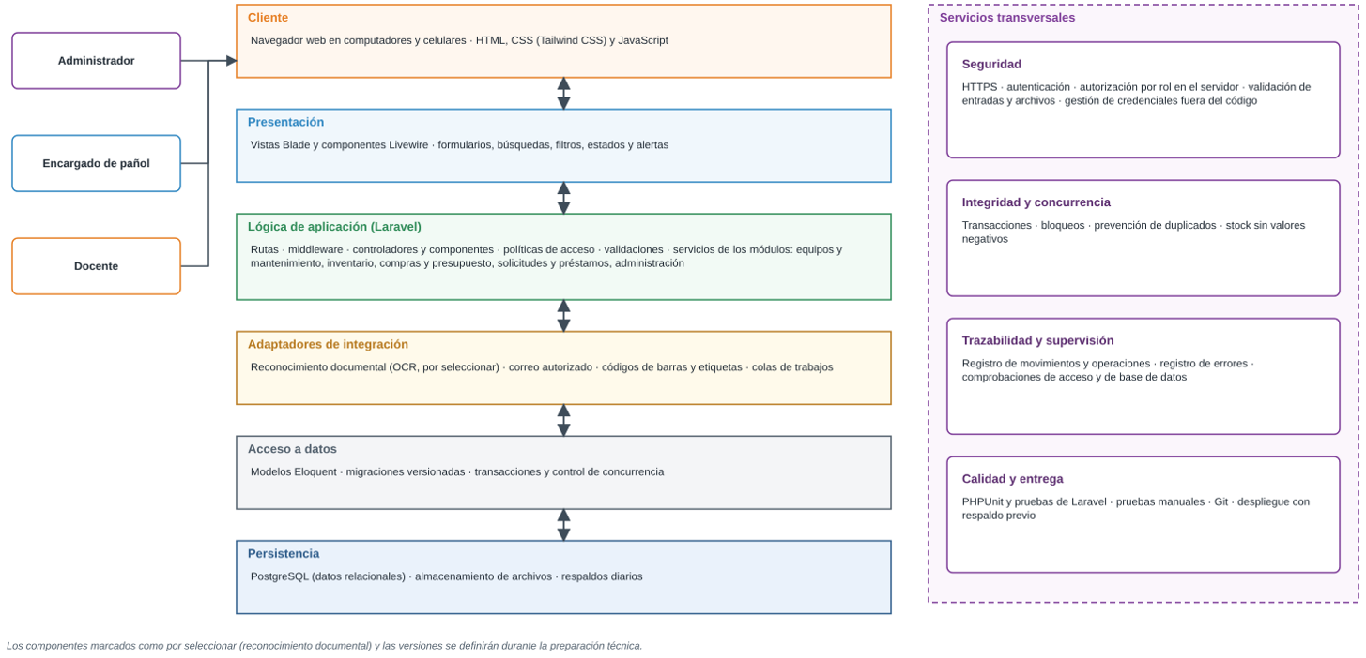
Ilustración 16. Diagrama de arquitectura de la aplicación web

Implementación de los KPI y SLA
Los indicadores clave de desempeño (KPI) permitirán evaluar los resultados de los procesos apoyados por la aplicación. Los acuerdos de nivel de servicio (SLA) establecerán las condiciones esperadas de disponibilidad, rendimiento y recuperación.
Las metas se presentan como propuestas que deberán validarse con la contraparte. Se distinguirán las comprobaciones realizables durante el desarrollo de las mediciones que requieren un periodo de uso institucional. Cuando no exista información del procedimiento actual, la línea base quedará pendiente de levantamiento.

Descripción de KPI
Los indicadores se definen mediante el enfoque SMART: específicos, medibles, alcanzables, relevantes y delimitados en el tiempo. Cada uno identifica un resultado esperado, una fórmula, una fuente de información y un periodo de evaluación.
Se distinguirán los indicadores verificables durante las pruebas de aquellos que requieren un periodo de operación. Esto permitirá evaluar el funcionamiento del sistema sin presentar como demostrados resultados que todavía necesitan observación.
Tabla 8. Indicadores de gestión de equipos, inventario y préstamos
Código e indicador | Método de cálculo | Línea base | Meta propuesta | Fuente y periodo de evaluación
KPI-01. Integridad de fichas de equipos | (Equipos con campos obligatorios completos ÷ equipos registrados) × 100. | Pendiente de revisión de los registros existentes. | ≥ 95 % al finalizar la carga y revisión inicial. | Fichas registradas y listado de campos obligatorios. Medición al cierre de la carga inicial.
KPI-02. Exactitud del inventario de insumos | (Referencias revisadas cuya cantidad y ubicación coinciden con la verificación física ÷ referencias revisadas) × 100. | Pendiente de conteo inicial. | ≥ 95 % de coincidencia en la muestra acordada. | Inventario del sistema y acta de conteo. Medición inicial y al cierre del piloto.
KPI-03. Trazabilidad de entregas y devoluciones | (Operaciones con todos los datos de trazabilidad exigidos ÷ operaciones revisadas) × 100. | Pendiente de revisión del registro actual. | 100 % durante la validación. | Historial de movimientos, solicitantes y responsables. Revisión semanal durante el piloto.
KPI-04. Detección de stock crítico | (Escenarios con stock igual o inferior al mínimo que generan la alerta correcta ÷ escenarios críticos ejecutados) × 100. | No aplica como medición histórica; se verifica mediante pruebas. | 100 % de los escenarios definidos antes de la aceptación. | Casos de prueba y alertas generadas. Evaluación durante las pruebas funcionales.
KPI-05. Identificación mediante códigos de barras | (Etiquetas leídas que recuperan el registro correcto ÷ etiquetas probadas) × 100. | Pendiente de revisión del etiquetado actual. | 100 % de una muestra de al menos 20 etiquetas, o de todas si existen menos. | Etiquetas impresas y registro de lectura. Evaluación antes de la aceptación.
KPI-06. Cumplimiento del mantenimiento preventivo | (Mantenimientos realizados dentro del plazo ÷ mantenimientos con vencimiento en el periodo) × 100. | Pendiente de revisión de las mantenciones actuales. | ≥ 90 % en el primer semestre de operación, sujeto a validación con la contraparte. | Programación, fechas e informes de mantenimiento. Seguimiento mensual y evaluación semestral.
La trazabilidad exigirá identificar el material, la cantidad cuando corresponda, la fecha y los responsables de cada operación. Los insumos consumibles se evaluarán mediante sus entregas, mientras que los materiales retornables incluirán las devoluciones.
El cumplimiento del mantenimiento depende también de la disponibilidad de personal, proveedores y recursos. Durante el desarrollo se comprobarán la programación y las alertas mediante escenarios controlados; el porcentaje de mantenimientos efectivamente realizados requerirá seguimiento posterior.

Indicadores de compras, presupuesto y automatización
Los siguientes indicadores permitirán revisar la extracción de información documental, el respaldo de las compras y la consistencia del presupuesto.
Tabla 9. Indicadores de compras, cotizaciones y control presupuestario
Código e indicador | Método de cálculo | Línea base | Meta propuesta | Fuente y periodo de evaluación
KPI-07. Exactitud de la extracción documental | (Campos extraídos correctamente antes de corrección manual ÷ campos evaluados) × 100. | Pendiente de prueba inicial con documentos representativos. | ≥ 90 % para nombres, cantidades y costos en documentos que cumplan las condiciones de calidad acordadas. | Comparación entre documento original y extracción. Evaluación con al menos 10 documentos autorizados y representativos antes de la aceptación.
KPI-08. Respaldo de adjudicaciones | (Adjudicaciones con la cantidad de cotizaciones exigida o una excepción autorizada ÷ adjudicaciones revisadas) × 100. | Pendiente de revisión del procedimiento vigente. | 100 % durante la validación y el primer mes de operación. | Solicitudes, cotizaciones y autorizaciones. Revisión por adjudicación.
KPI-09. Exactitud del saldo presupuestario | (Carreras cuyo saldo coincide con el cálculo de control ÷ carreras evaluadas) × 100. | Pendiente de identificación de presupuestos y movimientos iniciales. | 100 % en las dos carreras participantes, al cierre de las pruebas. | Presupuesto inicial, movimientos confirmados y cálculo independiente. Revisión después de cada conjunto de pruebas.
KPI-10. Procesamiento de solicitudes de cotización | (Correos aceptados por el servicio de envío dentro de 15 minutos ÷ correos válidos encolados) × 100. | No aplica al nuevo mecanismo; requiere medición inicial. | ≥ 95 % durante las pruebas integradas, con el servicio de correo disponible. | Registro de trabajos y respuestas del servicio de correo. Revisión diaria durante la validación.
KPI-11. Respaldo de bajas y reemplazos | (Registros de baja o reemplazo con los documentos exigidos ÷ registros revisados) × 100. | Pendiente de revisión de antecedentes existentes. | 100 % de los casos generados durante la validación. | Ficha del equipo, motivo y documentos técnicos o de proveedores. Revisión por caso.

Descripción de SLA
Los acuerdos de nivel de servicio (SLA) establecerán las condiciones esperadas de funcionamiento de la aplicación web para la gestión de equipos, insumos, inventario, compras, presupuestos, cotizaciones y préstamos. Su propósito será definir criterios verificables de disponibilidad, rendimiento, procesamiento y recuperación de la información.
Estas condiciones corresponden a una propuesta de servicio pendiente de validación con la directora. Antes de formalizarlas se deberán confirmar el entorno de alojamiento, el horario de operación, el volumen esperado de usuarios y la disponibilidad de soporte. Las metas se comprobarán mediante pruebas y registros; no se considerarán cumplidas únicamente por estar declaradas en el informe.

Identificación y alcance del servicio
El servicio permitirá que administradores, encargados de pañol y docentes accedan a las funciones autorizadas desde computadores y dispositivos móviles. Comprenderá las operaciones de los módulos y sus integraciones con reconocimiento documental, correo e impresión de etiquetas.
Los activos esenciales serán la base de datos, los documentos adjuntos, los registros de operaciones, la configuración y las credenciales. Su pérdida o indisponibilidad afectaría la consulta de existencias, la trazabilidad de los materiales y el control administrativo.
Se propone un horario de servicio de lunes a viernes, de 08:00 a 18:00 horas, excluyendo festivos, sujeto a confirmación institucional. El mantenimiento se programará preferentemente fuera de ese horario. La criticidad también deberá validarse con la contraparte, considerando que una interrupción impediría registrar operaciones y exigiría utilizar procedimientos de contingencia.
La siguiente tabla presenta las metas propuestas y sus mecanismos de comprobación.
Tabla 10. Niveles de servicio propuestos para la aplicación web

Código y servicio | Meta propuesta | Ventana de medición | Forma de verificación
SLA-01. Disponibilidad | Disponibilidad de al menos 98 % dentro del horario de servicio acordado. | Mensual durante la operación. En la validación se informará el periodo efectivamente observado. | Registro de comprobaciones de acceso y de incidentes que impidan utilizar las funciones principales.
SLA-02. Respuesta de operaciones habituales | Completar en 3 segundos o menos el 95 % de las consultas y registros evaluados. Excluye reconocimiento documental, cargas de archivos y tareas en segundo plano. | Durante las pruebas de rendimiento y después de cambios relevantes. | Medición desde la acción del usuario hasta la presentación del resultado, con datos y operaciones previamente definidos.
SLA-03. Usuarios concurrentes | Soportar inicialmente 10 usuarios simultáneos realizando operaciones representativas, sin errores funcionales ni pérdida de consistencia y manteniendo la meta de respuesta. | Durante la prueba de carga inicial. | Ejecución de sesiones concurrentes sobre consultas, solicitudes y movimientos, revisando resultados y registros.
SLA-04. Reconocimiento documental | Presentar el resultado o un mensaje de fallo controlado en 60 segundos o menos para el 95 % de los documentos de hasta dos páginas que cumplan los formatos y límites acordados. | Durante las pruebas de integración y la validación documental. | Registro del tiempo entre la aceptación del archivo y la presentación del resultado. La exactitud se evaluará mediante el KPI-07.
SLA-05. Envío de solicitudes de cotización | Obtener aceptación del servicio de correo para al menos el 95 % de los mensajes válidos dentro de 15 minutos, cuando dicho servicio esté disponible. | Revisión diaria durante las pruebas y la operación. | Marcas de tiempo de encolado, intentos y respuesta del servicio. Los fallos deberán permanecer identificables para su revisión.
SLA-06. Actualización de existencias y presupuesto | Mostrar los valores actualizados al consultar después de confirmar la operación, sin duplicar movimientos ni registrar cambios parciales. | Durante las pruebas funcionales y de concurrencia. | Comparación de saldos y existencias antes y después de compras, entregas y correcciones autorizadas.
SLA-07. Generación de etiquetas | Preparar para impresión un lote de hasta 20 etiquetas en 10 segundos o menos, en el entorno de prueba definido. | Durante la integración con la impresora institucional. | Medición de la generación del formato y prueba de lectura de las etiquetas. El tiempo físico de impresión se registrará por separado.
SLA-08. Respaldos | Ejecutar un respaldo completo diario de la base de datos y los archivos necesarios, manteniendo una copia separada del entorno principal y una retención propuesta de 30 días. | Diaria. | Revisión de fecha, resultado, ubicación y disponibilidad de las copias.
SLA-09. Punto de recuperación — RPO | Limitar la pérdida potencial de información a un máximo de 24 horas ante una interrupción grave. | Por incidente y durante el ensayo de restauración. | Comparación entre el momento de la interrupción y el punto recuperado desde el último respaldo válido.
SLA-10. Tiempo de recuperación — RTO | Restablecer las funciones esenciales en un máximo de 8 horas de soporte, contando con infraestructura de recuperación disponible. | Por incidente y durante el ensayo de restauración. | Medición desde la confirmación de la interrupción hasta la verificación del acceso, los datos y las operaciones principales.
SLA-11. Atención de incidentes críticos | Iniciar la revisión en un máximo de 2 horas de soporte desde el reporte. | Por incidente. | Bitácora con hora de recepción, primera atención, clasificación, acciones y estado.

La disponibilidad se calculará mediante la siguiente expresión:
Disponibilidad (%) = [(tiempo de servicio acordado − tiempo de indisponibilidad) ÷ tiempo de servicio acordado] × 100
Se considerará indisponibilidad cuando una falla de la aplicación, su base de datos o la infraestructura de alojamiento impida el acceso o una operación principal desde un dispositivo de referencia con conexión operativa. Las fallas parciales, como la interrupción del correo, se registrarán sobre el servicio afectado, aunque el resto de la aplicación continúe funcionando. El mantenimiento que interrumpa el servicio dentro del horario acordado se contabilizará como indisponibilidad.

Condiciones de medición y dependencias
Las pruebas documentarán las características del servidor, el volumen de registros, los tamaños de archivo, los dispositivos y las condiciones de conexión. La capacidad inicial de diez usuarios deberá contrastarse con la demanda que confirme la institución.
El reconocimiento documental y el correo dependerán de las herramientas y servicios seleccionados. Si las pruebas muestran que las metas propuestas no son alcanzables, se revisarán la configuración, los recursos y las alternativas antes de solicitar un ajuste del acuerdo. Los incidentes de proveedor.

Plan de Pruebas y Aseguramiento de Calidad
El aseguramiento de calidad permitirá verificar que el prototipo responda a los requerimientos seleccionados y que sus operaciones mantengan la consistencia de la información. Se priorizarán los procesos de inventario y préstamos, debido a que un error podría generar existencias incorrectas, entregas duplicadas o pérdida de trazabilidad.
Las pruebas se realizarán durante el desarrollo y antes de la entrega. Cada resultado deberá quedar respaldado mediante registros de ejecución, capturas o consultas de comprobación, distinguiendo las funciones aprobadas de aquellas que requieren correcciones.

Plan de Pruebas

Objetivo y alcance
El plan tiene como objetivo comprobar que las operaciones del sistema produzcan los resultados esperados, respeten los permisos de usuario y protejan la integridad de los registros.
La cobertura comprenderá todos los requerimientos levantados con la contraparte: fichas técnicas, mantenimiento, fallas, bajas y reemplazos; ingreso documental, inventario, ubicaciones y etiquetas; compras, presupuesto, proveedores y cotizaciones; solicitudes y préstamos; y administración de usuarios.
También se verificarán las metas de rendimiento y recuperación definidas en los SLA. Las reglas todavía pendientes de confirmación, como la cantidad de cotizaciones exigida o el momento del descuento presupuestario, deberán resolverse antes de aprobar sus respectivos casos.

Tipos de pruebas
Se combinarán verificaciones automatizadas de las reglas críticas con pruebas manuales de los recorridos de usuario, los documentos y los dispositivos físicos.
Tabla 11. Tipos de pruebas y aplicación en el proyecto
Tipo | Aplicación | Ejecución prevista
Unitarias | Cálculos presupuestarios, límites de stock y validaciones de cantidades y fechas. | Pruebas automatizadas con PHPUnit.
Integración | Relación entre compras, presupuesto, existencias, documentos y movimientos. | Pruebas automatizadas con Laravel y PostgreSQL en una base exclusiva de pruebas.
Funcionales | Cumplimiento de los requerimientos de cada módulo. | Casos con datos válidos, inválidos y valores límite.
Seguridad y permisos | Acceso a funciones, registros y documentos según el perfil autorizado. | Pruebas de rutas y solicitudes directas, además de revisión de la interfaz.
Concurrencia | Entregas simultáneas, descuentos de existencias y actualización de presupuesto. | Operaciones coordinadas desde sesiones o conexiones independientes.
Rendimiento | Tiempos de respuesta, reconocimiento documental, etiquetas y usuarios simultáneos. | Mediciones bajo las condiciones establecidas en los SLA.
Usabilidad y compatibilidad | Comprensión y ejecución de tareas desde computador y celular. | Recorridos en los navegadores y dispositivos acordados.
Recuperación | Restauración de datos, archivos y configuración necesaria. | Ensayo en un entorno separado, verificando los objetivos RPO y RTO.
Aceptación | Adecuación de los procesos al trabajo del cliente. | Guiones ejecutados con la directora o los usuarios que designe.
Humo y regresión | Funcionamiento esencial después de instalar una versión o corregir errores. | Recorrido breve y repetición de los casos afectados por el cambio.

La automatización se concentrará en permisos, cálculos, transacciones y prevención de duplicados. La revisión manual permitirá comprobar aspectos que requieren interacción humana o física, como la lectura de etiquetas y la utilidad de los datos extraídos desde facturas.

Casos de prueba funcionales
Cada caso se documentará con sus condiciones previas, pasos, datos de entrada, resultado esperado y evidencia. La siguiente tabla establece la cobertura inicial de los módulos.
Tabla 12. Casos de prueba funcionales del sistema
Código | Escenario | Resultado esperado
CP-01 | Iniciar sesión con credenciales válidas e inválidas. | El acceso se permite únicamente con credenciales válidas, sin revelar información interna en los errores.
CP-02 | Intentar operaciones y acceso a documentos desde un rol no autorizado. | El servidor rechaza la acción y no permite consultar ni modificar información restringida.
CP-03 | Registrar un equipo con ficha completa y repetir con datos obligatorios ausentes. | La ficha válida conserva sus datos y fotografía; la incompleta informa los campos que deben corregirse.
CP-04 | Registrar y buscar equipos mediante nombres estandarizados. | Se aplica el criterio de denominación acordado y se facilita la identificación sin depender de siglas ambiguas.
CP-05 | Programar mantenimientos semestrales o anuales con distintos niveles de criticidad. | Se conservan las fechas y se generan las alertas conforme a las reglas configuradas.
CP-06 | Reportar una falla y registrar su revisión. | El reporte queda vinculado al equipo, informante, fecha y estado de atención.
CP-07 | Registrar una baja o propuesta de reemplazo con informes adjuntos. | Se conserva la justificación y los documentos exigidos; el equipo dado de baja deja de estar disponible para préstamo.
CP-08 | Extraer datos de facturas y órdenes de compra con formatos y calidades diferentes. | Los campos reconocidos se presentan para revisión; los fallos se informan sin confirmar ingresos incorrectos.
CP-09 | Corregir datos extraídos y confirmar el ingreso. | Se guardan los valores revisados y se generan los registros correspondientes según la operación definida.
CP-10 | Procesar nuevamente un documento de compra ya registrado. | El sistema detecta la posible duplicidad y evita confirmar dos veces la misma compra.
CP-11 | Registrar y modificar la ubicación detallada de un insumo. | Se conservan carrera, pañol, laboratorio y subdivisiones aplicables, permitiendo consultar su ubicación.
CP-12 | Generar, imprimir y leer códigos de barras. | La etiqueta muestra los datos acordados y su lectura identifica el material correcto.
CP-13 | Registrar ingresos y salidas con cantidades válidas, cero, negativas y superiores al stock. | Solo se aceptan operaciones válidas; las existencias y el historial coinciden con los movimientos confirmados.
CP-14 | Alcanzar y superar el límite de stock mínimo. | La alerta aparece al llegar al mínimo o quedar por debajo y se actualiza después de la reposición.
CP-15 | Registrar una compra y comprobar el presupuesto de cada carrera. | El descuento se realiza en el momento acordado, por el importe correcto y sin afectar otra carrera.
CP-16 | Registrar proveedores de insumos y de mantenimiento. | Se guarda su clasificación y se pueden seleccionar según el tipo de solicitud.
CP-17 | Enviar una solicitud de cotización a varios destinatarios de prueba. | Se utiliza el contenido y los destinatarios seleccionados, registrando pendientes, envíos procesados y fallos.
CP-18 | Asociar cotizaciones y registrar una adjudicación. | Se conservan los documentos y se aplica la cantidad mínima o excepción autorizada definida por la contraparte.
CP-19 | Solicitar materiales anticipadamente desde computador y celular. | La solicitud conserva solicitante, materiales, cantidades y fechas, y puede revisarse desde el perfil autorizado.
CP-20 | Entregar materiales a docentes y estudiantes. | Se identifica al receptor y al responsable del despacho, distinguiendo préstamos retornables de consumos.
CP-21 | Registrar devoluciones completas, parciales o con daños. | Se actualizan las cantidades pendientes y el estado de los materiales según las reglas acordadas.
CP-22 | Repetir la confirmación de una entrega o devolución procesada. | Se evita duplicar movimientos o modificar nuevamente las existencias.

Pruebas de integración y condiciones no funcionales
Además de comprobar cada módulo, se evaluarán situaciones que pueden afectar varios registros o servicios simultáneamente.
Tabla 13. Escenarios críticos de integración y operación
Código | Escenario | Resultado esperado
PI-01 | Confirmar una compra con materiales y presupuesto asociados. | Los cambios relacionados se confirman conjuntamente o se revierten si ocurre un error.
PI-02 | Intentar entregar el mismo equipo desde dos sesiones. | Solo una entrega se confirma; la otra informa la falta de disponibilidad.
PI-03 | Ejecutar salidas simultáneas que superen las existencias disponibles. | Se impide el stock negativo y se conservan movimientos consistentes.
PI-04 | Confirmar simultáneamente compras sobre el presupuesto de una carrera. | El saldo incorpora correctamente las operaciones y aplica la regla acordada para excedentes.
PI-05 | Interrumpir el servicio de reconocimiento documental o correo. | Se informa el fallo y se conserva un estado que permita revisión o reintento sin duplicaciones.
PI-06 | Ejecutar operaciones representativas con diez usuarios concurrentes. | Se comprueban consistencia y tiempos frente a las metas del SLA, documentando las condiciones del ensayo.
PI-07 | Utilizar formularios, solicitudes y consultas en distintos dispositivos. | Las tareas pueden completarse sin controles inaccesibles ni pérdida de información.
PI-08 | Restaurar el respaldo de base de datos y archivos. | Se recuperan los registros, documentos y funciones esenciales, midiendo RPO y RTO.

Normas y Estándares
El proyecto utilizará normas y estándares como referencia para definir criterios de calidad, organizar las pruebas y establecer controles de seguridad y accesibilidad. Su incorporación permitirá relacionar los requerimientos del cliente con verificaciones concretas durante el desarrollo.
La aplicación de estas referencias se documentará mediante casos de prueba, listas de revisión y evidencias. No se plantea una certificación del sistema ni una declaración de cumplimiento integral: se especificarán los criterios utilizados y los resultados obtenidos.

Referencias seleccionadas
Se consideran ISO/IEC 25010:2023 como modelo de calidad del producto e ISO/IEC/IEEE 29119-3:2021 como referencia para la documentación de pruebas. Para seguridad se utilizarán OWASP Top 10:2025 y requisitos seleccionados de OWASP ASVS. La accesibilidad se orientará mediante criterios de WCAG 2.2. Estas referencias tienen propósitos distintos y se complementan en la evaluación del sistema.
Tabla 14. Normas y estándares de referencia para el desarrollo
Norma o referencia | Propósito | Aplicación propuesta en el proyecto | Evidencia de aplicación
ISO/IEC 25010:2023 | Orientar la evaluación de la calidad del producto. | Seleccionar características de calidad relacionadas con funcionamiento, rendimiento, fiabilidad, interacción, seguridad y mantenimiento. | Relación entre requerimientos, criterios de calidad y resultados de pruebas.
ISO/IEC/IEEE 29119-3:2021 | Orientar la documentación de las pruebas de software. | Estructurar casos con identificación, condiciones previas, datos, pasos y resultados esperados; registrar ejecuciones e incidentes. | Plan de pruebas, casos documentados y reportes de resultados.
OWASP Top 10:2025 | Identificar riesgos relevantes de seguridad en aplicaciones web. | Revisar permisos, autenticación, configuración, entradas de usuario, dependencias y manejo de errores. | Lista de revisión y pruebas de seguridad asociadas.
OWASP ASVS, requisitos seleccionados | Convertir necesidades de seguridad en comprobaciones técnicas. | Definir verificaciones de sesiones, autorización, validación de entradas y acceso a archivos. Los requisitos utilizados se identificarán por versión y código. | Matriz de requisitos de seguridad y resultados de verificación.
WCAG 2.2, criterios seleccionados de niveles A y AA | Orientar la accesibilidad de la interfaz. | Revisar navegación por teclado, foco visible, etiquetas de formularios, contraste y mensajes que no dependan únicamente del color. | Lista de comprobación y pruebas manuales sobre las pantallas principales.

La selección permite evaluar aspectos distintos de la solución sin duplicar sus objetivos. OWASP Top 10 orientará la identificación de riesgos, mientras que ASVS ayudará a establecer verificaciones técnicas. La revisión de criterios seleccionados de WCAG no equivaldrá a declarar conformidad completa con el nivel AA.

Plan de Implementación
El plan de implementación establece las actividades y condiciones necesarias para poner en funcionamiento la aplicación web del área de Informática de INACAP, sede Temuco. Considera la preparación del entorno, la configuración de los servicios, la incorporación de los datos existentes y la verificación de los módulos antes de su utilización.
La implementación abarcará la gestión de equipos, insumos, inventario, compras, presupuesto, proveedores, cotizaciones y préstamos. También comprenderá las integraciones de reconocimiento documental, correo e impresión de códigos de barras.
El entorno definitivo deberá acordarse con el cliente, identificando los recursos de alojamiento, conectividad, almacenamiento y soporte. Las condiciones de operación se documentarán antes de la puesta en marcha para comprobar su correspondencia con los niveles de servicio propuestos.

Gestión de Disponibilidad
La gestión de disponibilidad tiene como objetivo mantener accesibles las funciones del sistema durante el horario de servicio acordado. Para ello, se establecerán medidas de configuración, supervisión y mantenimiento que permitan prevenir interrupciones y detectar oportunamente las fallas.
La disponibilidad dependerá del funcionamiento conjunto de la aplicación, PostgreSQL, el servidor y la conectividad. Las integraciones externas deberán supervisarse por separado, porque una falla del correo o del reconocimiento documental puede afectar una función específica sin interrumpir necesariamente el resto del sistema.

Preparación del entorno de ejecución
Antes de instalar la aplicación se revisarán las características del equipo o servidor y su capacidad para ejecutar Laravel, PostgreSQL, el procesamiento en segundo plano y las tareas programadas. También se comprobarán el espacio disponible, los permisos de almacenamiento y la comunicación con los servicios externos.
Tabla 15. Medidas de disponibilidad de la aplicación y sus servicios
Elemento | Medida de implementación | Comprobación
Servidor de aplicación | Configurar versiones compatibles de los componentes y el inicio de los servicios necesarios después de un reinicio. | Reiniciar el entorno de prueba y verificar el acceso y las operaciones principales.
Base de datos | Restringir el acceso a las conexiones autorizadas y supervisar el servicio y el almacenamiento disponible. | Comprobar conexión desde la aplicación, permisos y alertas de capacidad.
Trabajos en segundo plano | Mantener activo el proceso encargado de los envíos y registrar los trabajos fallidos. | Ejecutar un correo de prueba y comprobar procesamiento, error y reintento controlado.
Tareas programadas | Configurar la ejecución periódica de las revisiones de mantenimiento y demás tareas definidas. | Revisar marcas de ejecución y resultados con escenarios preparados.
Reconocimiento documental | Establecer límites de archivo, tiempos de espera y estados de procesamiento identificables. | Probar documentos válidos, archivos no admitidos y fallas del servicio.
Almacenamiento de documentos | Definir permisos, límites de carga y supervisión del espacio utilizado. | Verificar carga, consulta autorizada y comportamiento ante errores de almacenamiento.
Correo | Configurar el servicio autorizado y separar sus fallas del registro de solicitudes de cotización. | Confirmar que un fallo conserva la solicitud y permite revisar el envío sin duplicarla.
Etiquetado | Comprobar la compatibilidad con la impresora institucional y permitir la reimpresión de etiquetas existentes. | Imprimir, leer y reimprimir códigos sin crear nuevos registros del material.
Conectividad y acceso web | Configurar las conexiones necesarias y HTTPS en el entorno de operación. | Verificar acceso desde los dispositivos acordados y revisar la conexión segura.

Estas medidas reducen riesgos de interrupción, pero su efectividad deberá comprobarse mediante pruebas. La disponibilidad física del servidor y de la red dependerá de si el alojamiento es institucional o externo, por lo que sus responsables deberán quedar identificados.

Supervisión del servicio
Se configurarán comprobaciones de acceso y conexión con la base de datos, junto con la revisión de errores, trabajos pendientes y tareas programadas. La frecuencia propuesta para comprobar el acceso será de cinco minutos durante el horario de servicio, siempre que el entorno disponga de una herramienta que lo permita.

Cuando se detecte una falla, se verificará su alcance: interrupción general, falla de un módulo o indisponibilidad de una integración. Esta distinción permitirá atender el componente afectado y comunicar qué operaciones pueden continuar.
Los registros deberán permitir identificar el momento de detección, las funciones afectadas y la recuperación. Las interrupciones se contabilizarán según la definición del SLA, diferenciando los incidentes parciales de la indisponibilidad general.

Mantenimiento programado
Las actualizaciones que puedan interrumpir el servicio se realizarán fuera del horario acordado. Antes de intervenir se preparará un respaldo y se comprobará el procedimiento para volver a la versión anterior cuando corresponda.
La siguiente tabla organiza las actividades de revisión propuestas. El responsable operativo deberá ser designado por la institución antes del traspaso.
Tabla 16. Actividades de supervisión y mantenimiento de disponibilidad
Actividad | Frecuencia propuesta | Registro esperado
Comprobar acceso y conexión con la base de datos. | Cada cinco minutos durante el horario de servicio, sujeto a la herramienta disponible. | Resultado y hora de las comprobaciones.
Revisar errores, trabajos fallidos y tareas programadas. | Diaria durante la puesta en marcha. | Incidentes detectados y acciones realizadas.
Revisar espacio de almacenamiento y crecimiento de archivos. | Semanal, ajustable según el uso. | Capacidad disponible y medidas preventivas.
Revisar ejecución de respaldos. | Diaria. | Fecha, resultado y ubicación de las copias.
Evaluar actualizaciones de dependencias. | Antes de cada actualización y ante avisos relevantes de seguridad. | Evaluación, pruebas y decisión de instalación.
Ejecutar pruebas de humo. | Después de cada despliegue o intervención relevante. | Resultado del recorrido de funciones esenciales.
Revisar cumplimiento de disponibilidad. | Mensual durante la operación. | Porcentaje observado, incidentes y acciones de mejora.

Gestión de continuidad
La gestión de continuidad establece los procedimientos para prevenir la pérdida de información y recuperar las funciones del sistema después de una interrupción. Comprende medidas preventivas, mecanismos de operación temporal y acciones de restauración.
La información que deberá protegerse incluye las fichas de equipos, existencias, préstamos, compras, presupuestos, cotizaciones, reportes de fallas y documentos adjuntos. También se conservarán el código y los antecedentes de configuración necesarios para reconstruir el entorno.
Se tomarán como referencia los objetivos propuestos en los SLA: un RPO máximo de 24 horas y un RTO máximo de 8 horas de soporte, contando con infraestructura de recuperación disponible. Estas metas deberán verificarse mediante un ensayo de restauración.

Medidas preventivas
Las acciones preventivas buscarán reducir tanto la probabilidad de interrupción como sus consecuencias. La siguiente tabla relaciona los riesgos principales con las medidas propuestas.
Tabla 17. Medidas preventivas para la continuidad del servicio
Riesgo | Medida preventiva | Evidencia de control
Pérdida o corrupción de la base de datos | Generar respaldos diarios y comprobar su restauración periódicamente. | Registro de respaldos y resultados de recuperación.
Pérdida de documentos adjuntos | Incluir fotografías, facturas, cotizaciones e informes en la estrategia de respaldo, coordinando su recuperación con la base de datos. | Verificación de archivos recuperados y su relación con los registros.
Falla del servidor o almacenamiento principal | Mantener una copia separada del equipo principal y documentar la instalación en un entorno alternativo. | Copia disponible e instrucciones de reconstrucción.
Cambios defectuosos | Probar actualizaciones antes de instalarlas, registrar versiones y preparar el procedimiento de reversión. | Historial de cambios, pruebas y respaldo previo.
Acceso indebido a respaldos | Restringir permisos y proteger las copias durante su almacenamiento y transferencia. | Revisión de accesos y configuración de protección.
Falla del correo o reconocimiento documental | Registrar estados, errores y reintentos para evitar pérdida de solicitudes o duplicación de operaciones. | Historial de procesamiento y pruebas de interrupción.
Dependencia de una persona | Documentar instalación, respaldo, recuperación y datos de contacto de los responsables autorizados. | Manual operativo y registro de entrega.

Plan de Mantención
El plan de mantención establece cómo se conservará el funcionamiento de la aplicación después de su puesta en marcha. Comprende el control de la configuración, la gestión de cambios y la atención de incidentes, considerando las dependencias entre equipos, inventario, compras, presupuesto, cotizaciones y préstamos.
Las intervenciones deberán quedar documentadas y comprobarse antes de incorporarse al entorno de operación. Su ejecución se coordinará con la contraparte para reducir interrupciones y proteger la información.
Este apartado corresponde a la mantención de la aplicación y sus servicios tecnológicos. El mantenimiento preventivo de los equipos institucionales se administrará mediante el módulo funcional correspondiente.

Gestión de configuración
La gestión de configuración permitirá identificar los componentes necesarios para ejecutar el sistema y conocer qué versiones se encuentran instaladas. Se mantendrá un registro actualizado que facilite reproducir el entorno, diagnosticar problemas y recuperar el servicio.
Tabla 18. Elementos de configuración de la aplicación
Elemento | Información que se controlará | Mecanismo de control
Código fuente | Versión instalada, modificaciones y fecha de publicación. | Repositorio Git y registro de versiones entregadas.
Dependencias | Versiones de PHP, Laravel, Livewire y bibliotecas utilizadas. | Archivos de dependencias y documentación del entorno.
Base de datos | Versión de PostgreSQL, estructura, relaciones y modificaciones. | Migraciones versionadas y registro de cambios.
Servicios y tareas | Configuración del servidor, trabajos en segundo plano y tareas programadas. | Inventario técnico e instrucciones de configuración y reinicio.
Integraciones externas | Proveedor de correo, reconocimiento documental, límites y parámetros de conexión. | Registro de servicios y configuración restringida.
Etiquetado | Formato del código de barras, dimensiones de etiqueta y configuración de impresión. | Plantillas identificadas por versión y pruebas de lectura.
Reglas operativas | Stock mínimo, criticidad, frecuencias de mantenimiento y parámetros administrativos. | Configuración autorizada e historial de modificaciones.
Credenciales y claves | Responsables de custodia, permisos y procedimiento de renovación. | Almacenamiento protegido, separado del código fuente.

Actividades periódicas de mantención
Se combinarán revisiones preventivas, correcciones de defectos y ajustes por cambios del entorno. Las frecuencias iniciales se revisarán según el volumen de uso y los incidentes observados.
Tabla 19. Actividades periódicas de mantención del sistema
Actividad | Frecuencia propuesta | Comprobación
Revisar errores, trabajos fallidos y tareas programadas. | Diaria durante la puesta en marcha; posteriormente, según operación acordada. | Incidentes identificados y acciones registradas.
Revisar capacidad de almacenamiento y crecimiento de archivos. | Semanal. | Espacio disponible y necesidades de ampliación o depuración autorizada.
Revisar avisos de seguridad y dependencias. | Semanal y ante notificaciones relevantes. | Evaluación de impacto y decisión de actualización.
Revisar cuentas, roles y accesos de soporte. | Mensual y ante cambios de personal. | Accesos vigentes y permisos ajustados.
Comprobar integraciones de correo, reconocimiento documental y etiquetado. | Mensual y después de cambios relacionados. | Operaciones de prueba satisfactorias.
Actualizar documentación y registro de configuración. | Después de cada cambio aprobado. | Correspondencia entre documentación y versión instalada.
Revisar el procedimiento de recuperación. | Después de cambios relevantes y en los ensayos acordados. | Instrucciones vigentes y evidencias de restauración.

Ajustes del Cronograma
La planificación del proyecto comprende el periodo entre el 21 de octubre y el 20 de noviembre de 2026. Durante estos 31 días calendario se contempla desarrollar, integrar y validar la aplicación web, considerando la totalidad de los requerimientos levantados con la contraparte.
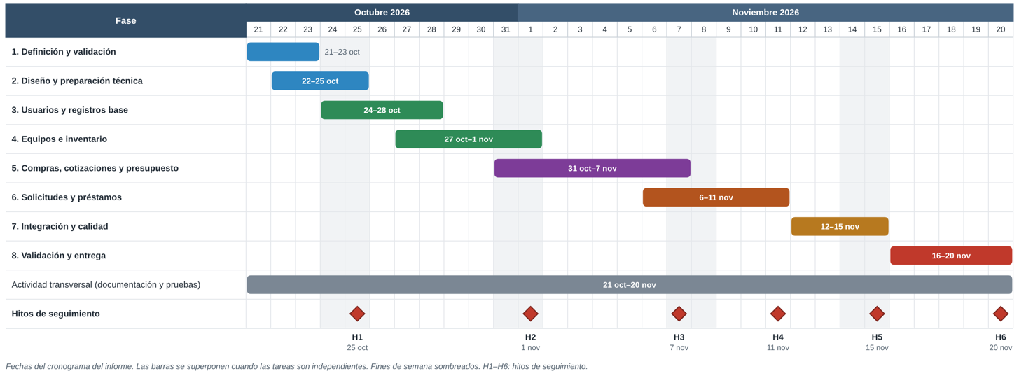
El cronograma se organiza según las dependencias entre módulos. Primero se definirán las reglas y registros que sustentan el sistema; posteriormente, se implementarán los procesos de inventario, compras, presupuesto y préstamos. Las pruebas y la documentación se realizarán durante todo el periodo, reservando los últimos días para la validación, las correcciones y la preparación de la entrega.
Ilustración 17. Carta Gantt del proyecto

Los periodos superpuestos permitirán avanzar en actividades independientes, siempre que las tareas previas necesarias estén terminadas.

Hitos de seguimiento
Los hitos permitirán revisar resultados demostrables y detectar desviaciones antes del cierre del proyecto.
Hito | Fecha prevista | Condición de revisión
H1. Definiciones y viabilidad técnica | 25 de octubre de 2026 | Reglas principales documentadas, entorno preparado y pruebas iniciales de integraciones realizadas.
H2. Equipos e inventario | 1 de noviembre de 2026 | Registros, movimientos, estados, alertas y etiquetado comprobados, incluyendo mantenimiento y fallas.
H3. Compras y presupuesto | 7 de noviembre de 2026 | Compra vinculada con sus antecedentes, actualización presupuestaria e ingreso de materiales.
H4. Préstamos integrados | 11 de noviembre de 2026 | Solicitud, entrega y devolución completas, con permisos y disponibilidad comprobados.
H5. Calidad de la versión integrada | 15 de noviembre de 2026 | Pruebas documentadas y ausencia de defectos críticos o altos en los procesos evaluados.
H6. Validación y entrega | 20 de noviembre de 2026 | Revisión de la contraparte, restauración comprobada y documentación preparada.

Se realizará una revisión semanal del avance, registrando tareas terminadas, pendientes y bloqueos. Las reuniones con la contraparte se coordinarán según su disponibilidad, especialmente cuando las fechas técnicas coincidan con días no laborables.

Conclusiones
El desarrollo del informe permitió organizar los requerimientos del cliente y establecer una propuesta técnica para la gestión de equipos, insumos y operaciones del área de Informática de INACAP, sede Temuco. El diseño relaciona inventario, mantenimiento, compras, presupuesto y préstamos, considerando que sus registros deben mantenerse consistentes y conservar responsables y antecedentes.
La selección de Laravel, Livewire y PostgreSQL proporciona una base común para construir los módulos. La arquitectura monolítica modular permite concentrar el desarrollo en una aplicación, diferenciando las responsabilidades de presentación, lógica de negocio, acceso a datos e integraciones. Los diagramas complementan esta definición al representar los procesos, las funciones de los usuarios y las relaciones de información necesarias.
Los KPI, SLA y casos de prueba establecen criterios para evaluar la solución durante su construcción y utilización. Sus metas todavía requieren validación y medición, por lo que constituyen resultados esperados y no logros demostrados. Del mismo modo, las medidas de respaldo, recuperación y mantenimiento deberán comprobarse antes de considerar que el sistema puede operar bajo las condiciones propuestas.
El plazo de 31 días calendario representa una restricción importante frente al alcance completo. Por ello, será necesario revisar el avance, resolver tempranamente las integraciones y confirmar las reglas pendientes, especialmente el descuento presupuestario, las excepciones de cotización y la reserva de materiales.
El siguiente paso consiste en implementar y comprobar el diseño con la participación de la contraparte. La calidad de la entrega dependerá de que las funciones desarrolladas, las evidencias de prueba y la documentación final reflejen de manera consistente las necesidades acordadas.

